KOMUNIKASI LINGKUNGAN DALAM PELESTARIAN ALAM
(Studi Pada Tradisi Bekarang Di Desa Jiwa Baru
Kabupaten Muara Enim)

Diajukan Untuk Melengkapi Salah Satu Syarat Guna
Memperoleh Gelar Sarjana S1 dalam Ilmu Komunikasi
Program Studi Ilmu Komunikasi

Oleh :

Mad Uzhul Yayan Niadi
NIM : 1657010071

FAKULTAS ILMU SOSISAL DAN ILMU POLITIK
UNIVERSITAS ISLAM NEGERI (UIN)
RADEN FATAH PALEMBANG
1443 H / 2022M

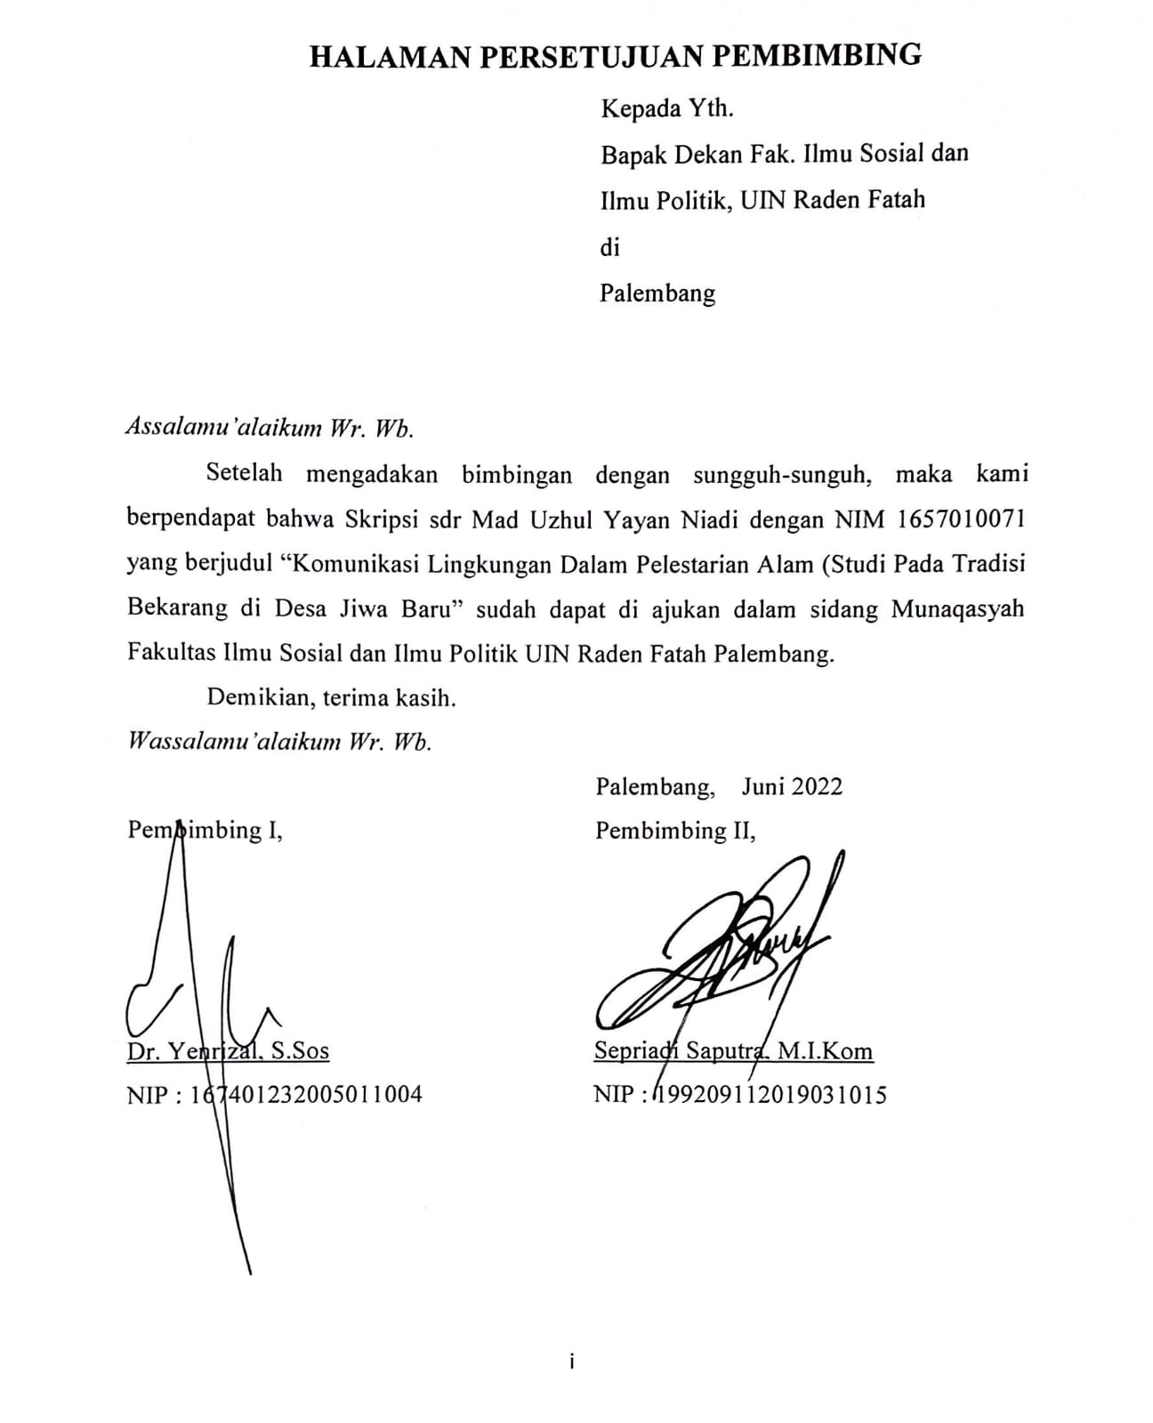
HALAMAN PERSETUJUAN PEMBIMBING
Kepada Yth.
Bapak Dekan Fak. Ilmu Sosial dan
Ilmu Politik, UIN Raden Fatah
di
Palembang

Assalamu’alaikum Wr. Wb.
Setelah mengadakan bimbingan dengan sungguh-sunguh, maka kami berpendapat bahwa Skripsi sdr Mad Uzhul Yayan Niadi dengan NIM 1657010071 yang berjudul “Komunikasi Lingkungan Dalam Pelestarian Alam (Studi Pada Tradisi Bekarang di Desa Jiwa Baru” sudah dapat di ajukan dalam sidang Munaqasyah Fakultas Ilmu Sosial dan Ilmu Politik UIN Raden Fatah Palembang.
Demikian, terima kasih.
Wassalamu’alaikum Wr. Wb.
Palembang, Juni 2022
Pembimbing I, Pembimbing II,

Dr. Yenrizal, S.Sos Sepriadi Saputra, M.I.Kom
NIP : 167401232005011004 NIP : 199209112019031015

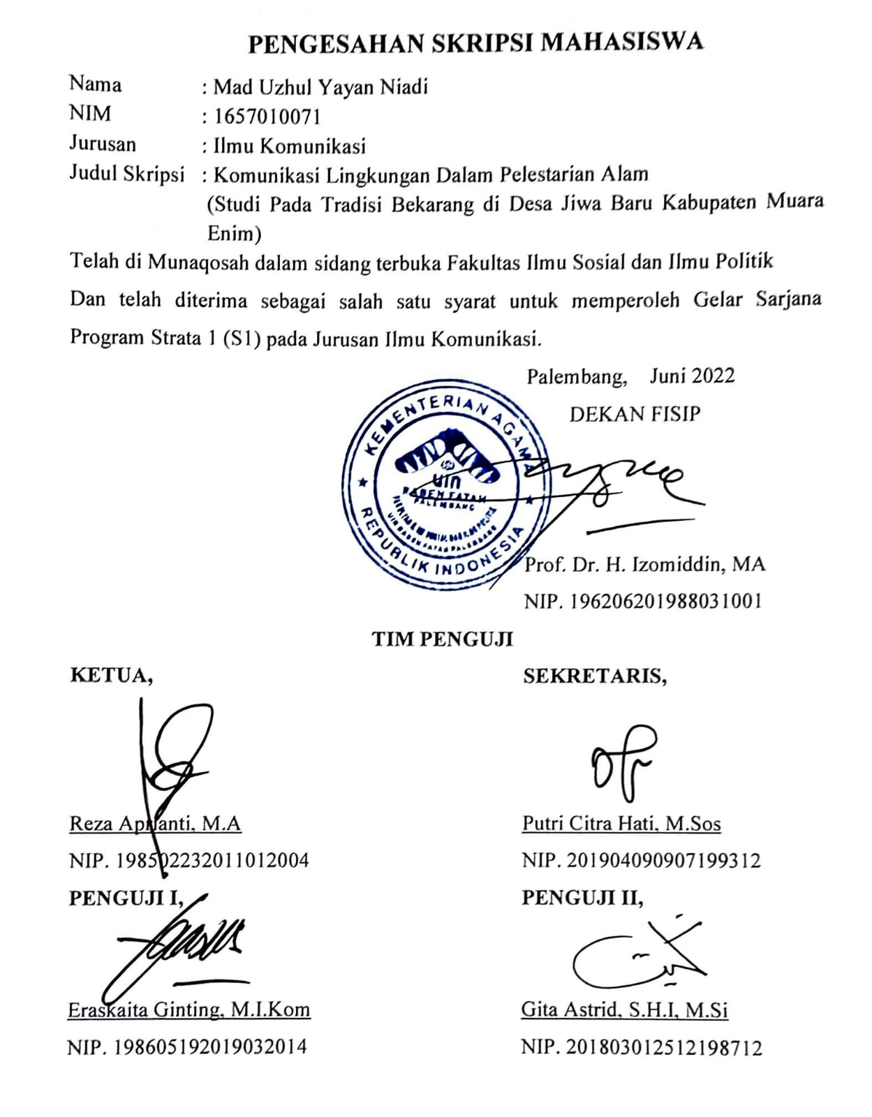
PENGESAHAN SKRIPSI MAHASISWA
Nama : Mad Uzhul Yayan Niadi
NIM : 1657010071
Jurusan : Ilmu Komunikasi
Judul Skripsi : Komunikasi Lingkungan Dalam Pelestarian Alam
(Studi Pada Tradisi Bekarang di Desa Jiwa Baru Kabupaten Muara Enim)
Telah di Munaqosah dalam sidang terbuka Fakultas Ilmu Sosial dan Ilmu Politik
Dan telah diterima sebagai salah satu syarat untuk memperoleh Gelar Sarjana Program Strata 1 (S1) pada Jurusan Ilmu Komunikasi.
Palembang, Juni 2022
DEKAN FISIP

Prof. Dr. H. Izomiddin, MA
NIP. 196206201988031001
TIM PENGUJI
KETUA, SEKRETARIS,

Reza Aprianti, M.A Putri Citra Hati, M.Sos
NIP. 198502232011012004 NIP. 201904090907199312
PENGUJI I, PENGUJI II,

Eraskaita Ginting, M.I.Kom Gita Astrid, S.H.I, M.Si
NIP. 198605192019032014 NIP. 201803012512198712

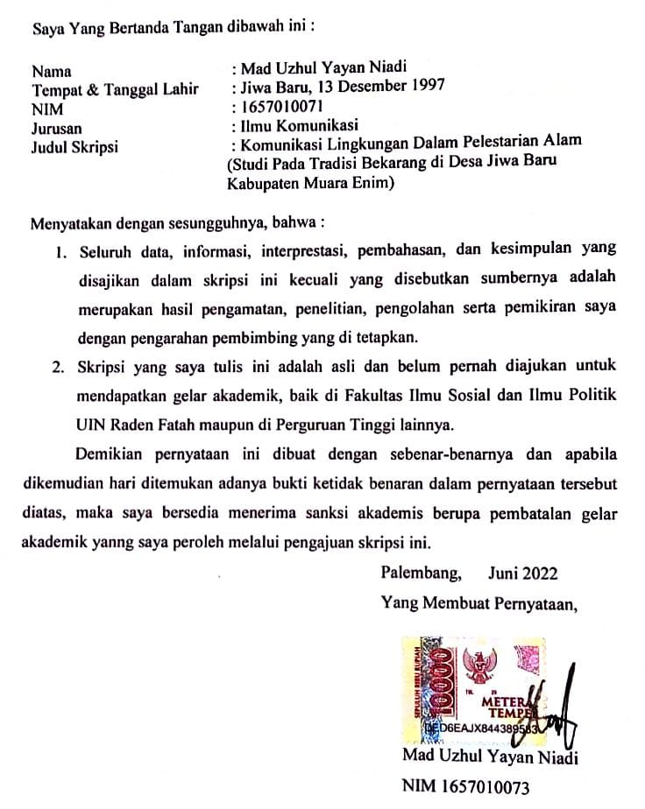
SURAT PERNYATAAN
Saya Yang Bertanda Tangan dibawah ini :
Nama : Mad Uzhul Yayan Niadi
Tempat & Tanggal Lahir : Jiwa Baru, 13 Desember 1997
NIM : 1657010071
Jurusan : Ilmu Komunikasi
Judul Skripsi : Komunikasi Lingkungan Dalam Pelestarian Alam
(Studi Pada Tradisi Bekarang di Desa Jiwa Baru
Kabupaten Muara Enim)

Menyatakan dengan sesungguhnya, bahwa :
- Seluruh data, informasi, interprestasi, pembahasan, dan kesimpulan yang disajikan dalam skripsi ini kecuali yang disebutkan sumbernya adalah merupakan hasil pengamatan, penelitian, pengolahan serta pemikiran saya dengan pengarahan pembimbing yang di tetapkan.
- Skripsi yang saya tulis ini adalah asli dan belum pernah diajukan untuk mendapatkan gelar akademik, baik di Fakultas Ilmu Sosial dan Ilmu Politik UIN Raden Fatah maupun di Perguruan Tinggi lainnya.
Demikian pernyataan ini dibuat dengan sebenar-benarnya dan apabila dikemudian hari ditemukan adanya bukti ketidak benaran dalam pernyataan tersebut diatas, maka saya bersedia menerima sanksi akademis berupa pembatalan gelar akademik yanng saya peroleh melalui pengajuan skripsi ini.

Palembang, Juni 2022
Yang Membuat Pernyataan,

Mad Uzhul Yayan Niadi
NIM 1657010071

MOTTO DAN PERSEMBAHAN
“Jangan pergi mengikuti kemana jalan akan berujung. Akan tetapi melangkah lah dengan yakin dan percaya diri bahwa jalan yang kau pilih itu benar. Karena dirimulah yang lebih tau kemana langkah mu akan berujung.”
Skripsi ini saya persembahkan untuk :
- Kepada Orang Tua saya, Umak saya Rizki Taria, Babah saya Eryandi Nata, Kakak saya Kak Diki Ferli, Ayuk saya Yuk Desra Haryanti, Adik saya Dea Anugrah, yang selalu mendukung saya, yang selalu menasihati saya untuk selalu menjadi manusia yang memiliki budi pekerti yang baik dan bertawakal, untuk menjadi manusia yang bertanggung jawab, beriman serta selalu bersyukur kepada Allah SWT. Terima kasih atas doa tulus yang telah diberikan sehingga dapat menghantarkan penulis untuk menjadi seorang sarjana. Terima kasih telah mendukung saya baik secara finansial maupun lainnya. Kepada semua keluarga besar saya, saya ucapkan terima kasih, dan saya sangat menyayangi kalian.
- Kepada teman, sahabat, sekaligus rekan saya, Meriana Dwi Ariani, yang telah menemani masa-masa perkuliahan sejak hari pertama dan membuat perkuliahan ini menjadi lebih berkesan. Serta yang tak pernah lelah memberikan dukungan dan motivasi untuk menyelesaikan Skripsi ini.
- Seluruh Dosen Fakultas Ilmu Sosial dan Ilmu Politik UIN Raden Fatah Palembang, serta staff pegawai administrasi FISIP UIN Raden Fatah Palembang.
- Almamaterku, Universitas Islam Negeri Raden Fatah Palembang.
- Serta yang terakhir, teruntuk diriku sendiri, Mad Uzhul Yayan Niadi, yang telah berhasil melewati manis pahit dunia perkuliahan, yang telah mampu bangkit dalam keterpurukan selama pengerjaan skripsi ini. Terima kasih untuk tidak menyerah.

ABSTRAK

Penelitian ini berjudul, “Komunikasi Lingkungan Dalam Pelestarian Alam (Studi Pada Tradisi Bekarang di Desa Jiwa Baru Kabupaten Muara Enim)”. Tujuan dari penelitian ini yaitu untuk mengetahui bagaimana bentuk dari komunikasi lingkungan dalam tradisi Bekarang sebagai upaya pelestarian lingkungan di Desa Jiwa Baru, serta untuk mengetahui simbol-simbol komunikasi yang di maknai dalam tradisi Bekarang di Desa Jiwa Baru. Teori yang di gunakan dalam penelitian ini adalah Interaksionisme Simbolik yang di kemukakan oleh Herbert Blummer, dengan kajian melihat pemaknaan yang di timbulkan dari berbagai pesan atau interaksi yang kemudian di simbolkan. Metode pada penelitian ini yaitu metode penelitian kualitatif deskriptif, dengan teknik pengumpulan data menggunakan observasi, dan wawancara. Hasil dari penelitian ini menunjukkan bahwa, ditemukan nya berbagai hal yang kemudian di jadikan sebagai simbol dari Tradisi Bekarang yang salah satu diantara nya adalah sungai ayah puhon dimana di sungai inilah di laksanakan nya Tradisi Bekarang dan kemudian di tetapkan sebagai sungai adat. Selain itu, bentuk komunikasi lingkungan yang ada di Bekarang ini adalah bagaimana bentuk interaksi yang terjadi antar pelaku komunikasi yang ada yang pesan nya berupa larangan dan aturan yang ada di antara seluruh warga mengenai etika dan tata cara yang baik dalam menangkap ikan sehingga tidak merusak ekosistem sungai dan tidak menyakiti ikan. Adapun larangan yang di terapkan adalah dilarang menggunakan racun serta alat tangkap ikan yang tajam, dan dapat melukai ikan, serta berupa larangan untuk tidak mengambil ikan di luar waktu yang telah sepakati bersama.

Kata kunci : Komunikasi Lingkungan, Bekarang, Menangkap ikan, Interaksionisme Simbolik, Tradisi

ABSTRACT
This research is titled, "Environmental Communication in Nature Preservation (Study on Bekarang Tradition in The New Soul Village of Muara Enim Regency)". The purpose of this study is to find out how the form of environmental communication in the Bekarang tradition as an effort to preserve the environment in Jiwa Baru Village, as well as to find out the symbols of communication that are interpreted in the Bekarang tradition in Jiwa Baru Village. The theory used in this study is Symbolic Interactionism put forward by Herbert Blummer, with studies looking at the meaning that arises from various messages or interactions that are then symbolized. The method in this study is a descriptive qualitative research method, with data collection techniques using observation, and interviews. The results of this study showed that, the discovery of various things that were then made as a symbol of the Bekarang Tradition, one of which was the puhon father river where in this river it was carried out by the Bekarang Tradition and then designated as a traditional river. In addition, the form of environmental communication in Bekarang is how the form of interaction that occurs between existing communication actors whose message is in the form of prohibitions and rules that exist among all citizens regarding ethics and good procedures in catching fish so as not to damage the river ecosystem and not hurt the fish. The ban implemented is prohibited from using poisons and fishing gear that is sharp, and can injure fish, and in the form of a ban on not taking fish outside the time that has been agreed upon together.

Keywords : Environmental Communication, Bekarang, Fishing, Symbolic Interactionism, Tradition

DAFTAR ISI

Cover..................................................................................................................... |  |  | I
HALAMAN PERSETUJUAN PEMBIMBING ............................................... |  |  | Ii
PENGESAHAN SKRIPSI MAHASISWA........................................................... |  |  | Iii
SURAT PERNYATAAN...................................................................................... |  |  | Iv
MOTTO DAN PERSEMBAHAN........................................................................ |  |  | V
ABSTRAK............................................................................................................ |  |  | Vi
ABSTRACT ......................................................................................................... |  |  | Vii
DAFTAR ISI ........................................................................................................ |  |  | Viii
DAFTAR GAMBAR ............................................................................................ |  |  | Xi
DAFTAR TABEL ................................................................................................ |  |  | Xii
DAFTAR BAGAN ............................................................................................... |  |  | Xiii
KATA PENGANTAR ......................................................................................... |  |  | Xiv
BAB I | PENDAHULUAN.......................................................... |  | 1
 | Latar Belakang ........................................................ |  | 1
 | Rumusan Masalah .................................................... |  | 6
 | Tujuan Penelitian ..................................................... |  | 6
 | Manfaat Penelitian ................................................... |  | 7
 | Tinjauan Pustaka ...................................................... |  | 7
 | Kerangka Teori ......................................................... |  | 15
 | Metode Penelitian ..................................................... |  | 19
 |  | Pendekatan Penelitian ......................................... | 19
 |  | Data dan Jenis Data ............................................ | 21
 |  | Teknik Pengumpulan Data ................................. | 22
 |  | Lokasi Penelitian ................................................ | 22
 |  | Teknik Analisis Data ......................................... | 23
 |  | Sistematika Penulisan .............................................. | 25
BAB II | TRADISI BEKARANG SEBAGAI BENTUK KOMUNIKASI LINGKUNGAN .................................. |  | 27
 | Ragam Tradisi dalam Komunikasi Lingkungan ...... |  | 27
 | Tradisi Bekarang Sebagai Bentuk Komunikasi Lingkungan .............................................................. |  | 36
 | Konsep Kontruksi Sosial .......................................... |  | 39
BAB III | GAMBARAN UMUM LOKASI PENELITIAN ........ |  | 45
 | Gambaran Umum ..................................................... |  | 45
 | Keadaan Visi Dan Misi Desa ................................... |  | 48
 | Sumber Daya Manusia ............................................. |  | 50
 | Sumber Daya Alam ................................................. |  | 52
 | Letak Geografis Desa Jiwa Baru ............................. |  | 53
 | Struktur Organisasi Pemerintahan Desa Jiwa Baru |  | 54
BAB IV | HASIL DAN PEMBAHASAN ................................... |  | 55
 | Komunikasi Lingkungan Dalam Tradisi Bekarang.. |  | 59
 | Simbol Dan Makna Pada Tradisi Bekarang ............. |  | 69
BAB V | PENUTUP |  | 86
 | Kesimpulan ............................................................... |  | 86
 | Saran ........................................................................ |  | 87
DAFTAR PUSTAKA ....................................................................... |  |  | 88
LAMPIRAN ...................................................................................... |  |  | 90

DAFTAR GAMBAR

Gambar 1. | Sungai Ayah Puhon …………………………………. | 72
Gambar 2. | Gong ………………………………………………….. | 78
Gambar 3. | Toa yang digunakan ………………………………… | 79

DAFTAR TABEL

Tabel 1. | Penelitian Terdahulu ……………………………….. | 8
Tabel 2. | Data Narasumber …………………………………… | 20
Tabel 3. | Alat Menangkap Ikan ………………………………. | 76
Tabel 4. | Jenis-jenis Ikan ……………………………………… | 81

DAFTAR BAGAN

Bagan 1. | Struktur Organisasi Desa Jiwa Baru ……………… | 53
Bagan 2. | Proses Identifikasi Tradisi Bekarang ……………… | 62
Bagan 3. | Alur Komunikasi Pelaku Komunikasi …………….. | 66

KATA PENGANTAR

Assalamualaikum warrahmatullahi wabarakatuh
Segala puji bagi Allah SWT yang telah memberikan rahmat dan karunia-Nya kepada penulis, sehingga penulis dapat meyelesaikan skripsi ini dengan baik. Shalawat dan salam senantiasa tercurah kepada Rasulullah SAW yang mengantarkan manusia dari zaman kegelapan ke zaman yang terang saat ini. Penyusunan skripsi ini dimaksudkan untuk memenuhi syarat guna untuk mendapatkan gelar sarjana Ilmu Komunikasi di Universitas Islam Negeri Raden Fatah Palembang.
Penulis menyadari bahwa penulisan ini tidak dapat terselesaikan tanpa dukungan dari berbagai pihak baik moril maupun materil. Oleh karena itu, penulis ingin menyampaikan ucapan terima kasih kepada semua pihak yang telah membantu dan terlibat dalam penyusunan skripsi ini, kepada :
- Prof. Dr. Nyayu Khodijah, M.Si., sebagai rektor UIN Raden Fatah Palembang.
- Prof. Dr. Izomiddin, M.A., sebagai Dekan FISIP UIN Raden Fatah Palembang.
- Dr. Yenrizal, M.Si., sebagai Wakil Dekan I FISIP UIN Raden Fatah Palembang, dan juga selaku Pembimbing I yang telah membantu dalam merevisi, serta memberi arahan dalam meyelesaikan skripsi ini.
- Ainur Ropik, S.Sos. M.Si., sebagai Wakil Dekan II FISIP UIN Raden Fatah Palembang.
- Dr. Kun Budianto, M.Si., sebagai Wakil Dekan III FISIP UIN Raden Fatah Palembang.
- Reza Aprianti, M.A., sebagai Ketua Program Studi Ilmu Komunikasi FISIP UIN Raden Fatah Palembang.
- Eraskaita Ginting, M.I.Kom., sebagai Sekretaris Program Studi Ilmu Komunikasi FISIP UIN Raden Fatah Palembang.
- Sepriadi Saputra, M.I.Kom, selaku Pembimbing II yang telah membantu, mengarahkan, serta membimbing dalam masa perkuliahan, khususnya dalam penulisan skripsi ini.
- Seluruh Dosen serta pegawai staff Administrasi FISIP UIN Raden Fatah Palembang.
Penulis menyadari bahwa dalam penulisan skripsi ini masih banyak kekurangan dan terdapat hal-hal yang harus di perbaiki. Maka dari itu, penulis berharap skripsi ini dapat menjadi referensi serta memberikan manfaat bagi semua pihak.

Palembang, Juni 2022

Penulis

BAB I

PEDAHULUAN

Latar Belakang Masalah
Dari berbagai kajian terkini, model ekologi terbaru mendukung pandangan masyarakat Higaonon –Talaandig terbaru mendukung lingkungan dan alam. Misalnya, Rambo (1984) menyoroti hubungan antara sistem sosial dan ekosistem dalam model sistem ekologi manusia. Disini subsistem diperlakukan sebagai bagian yang tak terpisahkan dari keseluruhan yang lebih besar, dengan kata lain sistem sosial manusia dan ekosistem memiliki interkoneksi di mana energi, bahan, dan informasi dipertukarkan. Demikian juga pandangan Lovelace (1984) yang menyatakan model ekosistem manusia dimana alam memiliki keterkaitan yang erat dengan konponen sosial-budaya kehidupan manusia. (Cangara, 2018)
Meskipun model ini mendukung pandangan yang melihat hubungan antara alam dan budaya manusia sebagai satu kesatuan, namun ada juga yang melihat dari sis lain, sebagai suatu analisis yang keliru. Jika satunya melihat penanganan alam tidak dapat dilakukan tanpa melibatkan budaya, maka lainnya melihat bahwa seseorang tidak dapat menangani lingungan tanpa berurusan lebih dahulu dengan dirinya sendiri. Dikotomi konvensional yang memisahakan alam dan budaya, bio-geofisik dan sosial, lingkungan dan individu tidak berlaku dalam arti holistik. Jika kesadaran lingkungan yang
diinginkan bagi setiap anggota masyarakat maka pendekatan kontinum lebih tepat digunakan, dan bukan pendekatan dikotomi.
Secara harfiah manusia hidup dalam satu kesatuan ruang yang meliputi sejumlah unsur. Ruang tersebut dikenali sebagai lingkungan hidup. Pada Undang-Undang Nomor 32 Tahun 2009 perihal Pengelolaan & Perlindungan Lingkungan Hidup, lingkungan hidup didefinisikan sebagai kesatuan ruang bersama seluruh komponen, energi, situasi, serta makhluk hidup yang meliputi manusia beserta perilakunya. Lingkungan hidup meliputi 3 komponen, yakni lingkungan alam, lingkungan artifisial, serta lingkungan sosial. Ketiganya menjalankan peran krusial guna memenuhi kebutuhan manusia. Namun kebutuhan manusia yang tiada berujung senantiasa menjadikan manusia bertindak berlebihan, maksudnya, mengeksploitasi lingkungan secara besar-besaran guna memenuhi kebutuhan hidupnya. Demi menjaga keseimbangan ekosistem yang ada, maka diperlukan pelestarian alam. (kompas.com, 28 Oktober 2020)
Pelestarian alam ialah usaha guna melindungi alam jagad raya beserta komponen didalamnya. Acuan keberhasilan misalkan eksistensi pengaruh serta dukungan pemerintah beserta masyarakat. Sebab suatu pelestarian alam ialah tanggung jawab pemerintah selaku pengelola serta masyarakat guna melangsungkan serangkaian aktivitas terkait pelestarian alam. Pemerintah membangun program guna menggalakkan pelestarian alam, selaku satu diantara sejumlah program semacam cagar alam yang berciri khas didalamnya ditinggali flora, fauna, serta ekosistem. Perkembangannya dipakai guna membudayakan flora serta fauna yang punah. Masyarakat bakal menolong guna menggapai keberhasilan pelestarian alam lewat usaha membatasi ataupun menyudahi aktivitas yang dapat merusak ekosistem yang ada.
Pada kerusakan lingkungan yang terjadi sebab perbuatan manusia yang tak bertanggung jawab perihal pelestarian lingkungan serta soal memberdayagunakan sumber daya pada jagat raya. Pada artikel geografi memaparkan bahwasanya usaha pelestarian lingkungan hidup ialah tanggung jawab bersama diantara pemerintah serta masyarakat. (kompas.com, 27 November 2013)
Dalam pemaparan terkait, dikenali eksistensi indikasi kuat bahwasanya guna mengenali lingkungan, jikalau satu diantara sejumlah komponennya menggantung, maka gangguan terkait bakal turut dirasakan oleh komponen lainnya. Amanah yang diberikan Tuhan kepada manusia tak sekadar guna menaklukan alam ataupun mengeksploitasi nya, tapi ialah kewajiban guna melindungi persistensi fungsi alam supaya tetap mampu diberdayagunakan oleh manusia lainnya. Mahatma Gandhi memaparkan bahwasanya Bumi cukup perihal pemenuhan kepentingan umat manusia, tapi dia tak cukup teruntuk memenuhi kepentingan sejumlah kaum tamak Ketertkaitan manusia dengan alam ialah sebuah fundamental yang pada perspektif agama sekalipun senantiasa dijadikan acuan krusial. Pada pemaparan buku ini, lingkungan yang dibahas menyerap penjabaran dari ide diatas, bahwasanya lingkungan bukan sekadar lingkungan fisik. Seluruh perihal disekitar manusia mampu dianggap layaknya lingkungan. Apalagi lingkungan alam ialah acuan fundamental yang dianggap urgen, yakni lingkungan sekitar manusia, berbentuk keseluruhan karakkteristik alam yang ada. Sungai, bukit, laut, tanah, udara, rawa, lahan gambut, serta keseluruhan ekosistem pada wilayah terkait ialah lingkungan. Itulah lingkungan manusia, serta itu pula dimana kehidupan ada. (Yenrizal, 2017)
Di Indonesia, terdapat beberapa bentuk kearifan lokal yang ada, salah satunya adalah kearifan lokal perihal pemberdayagunaan sumber daya alam, sebagai contoh, pola kearifan lokal mampu ditemui pada paradigma “Tana’ Ulen” pada masyarakat Dayak area Kalimantan. Di area ini, penduduk tiada diperbolehkan menebang pohon, membakar hutan, membuka ladang, ataupun melaksanakan kegiatan lainnya yang mampu memicu rusaknya hutan. Kearifan lokal sendiri adalah ialah komponen kultural suatu masyarakat yang tak mampu di pisahkan dari masyarakat terkait. Kearifan lokal lazimnya diturunkan per generasi lewat pemaparab cerita langsung. Kearifan lokal selaku wawasan yang didapat masyarakat tertentu lewat sekumpulan pengalaman guna dicoba serta dielaborasikan bersama pemahaman terhadap budaya serta situasi alam suatu lokasi.
Seperti yang penulis jumpai di Desa Jiwa Baru, Kabupaten Muaraenim, terdapat satu Tradisi yang tujuan nya adalah sebagai salah satu upaya pelestarian alam, khususnya pada ekosistem sungai. Tradisi ini dikenal masyarakat Desa Jiwa Baru sebagai Tradisi Bekarang. Tradisi ini merupakan tradisi yang dilakukan dalam jangka waktu 1-3 tahun sekali. Bekarang merupakan tradisi yang sudah di lakukan sejak jaman pangeran. Bekarang biasanya dilakukan di Sungai Ayah Puhon, dengan masyarakat Desa 3 dan 4 sebagai pelaku tradisi ini. Dalam tradisi ini, yang dilakukan adalah kegiatan menangkap ikan bersama di danau yang selama ini di larang untuk di ganggu sama sekali, kecuali pada saat pelaksanaan tradisi ini. Tradisi ini dipimpin langsung oleh Pemangku Adat.
Tujuan dari tradisi Bekarang adalah sebagai salah satu upaya pelestarian alam, khususnya pada ekosistem sungai, tepatnya di Sungai Ayah Puhon yaitu tempat dilaksanakannya tradisi ini. Seperti yang di definisikan oleh Floor bahwa komunikasi lingkungan selaku langkah pengimplementasian pendekatan komunikasi, prinsip, taktik, serta teknik pengelolaan beserta perlindungan lingkungan. Dengan kata lain komunikasi lingkungan ialah sebuah wacana serta strategi yang lewat aktivitas komunikasi unguna menyokong efektifnya penyusunan kebijakan, keikutsertaan masyarakat, serta aplikasinya kepada lingkungan. Komunikasi lingkungan merupakan alat pragmatis untuk mempelajari dan mengerti tentang lingkungan dan hubungan bersama alam. Komunikasi lingkungan juga merupakan media simbolik yang dipergunakan guna mengkontruksi problematika lingkungan serta untuk menegosiasikan tanggapan masyarakat yang berbeda perihal permasalahan lingkungan yang terjadi, maksudnya komunikasi lingkungan dipergunakan guna menginisiasi terciptanya kesepahaman perihal problematika lingkunngan yang ada. (Wahyudin, 2017) Dengan ini, maka tradisi Bekarang merupakan bagian dari Komunikasi Lingkungan, karena bersesuaian akan paradigma yang sudah di definisikan oleh Floor dan Cox, tujuan dari tradisi ini adalah untuk mengkontruksi permasalahan lingkungan serta menggiring partisipasi publik untuk mengatasi permasalahan lingkungan.
Berdasarkan masalah yang melatarbelakangi diatas, maka peneliti berkeinginan guna mengetahui hubungan antara Tradisi Bekarang dan Komunikasi Lingkungan dengan mengkaji simbol-simbol serta makna yang termuat didalam tradisi Bekarang dari aspek interaksionisme simbolik, dengan judul “Komunikasi Lingkungan Dalam Pelestarian Alam (Studi pada Tradisi Bekarang di Desa Jiwa Baru Kabupaten Muara Enim)”.

Rumusan Masalah
Berdasarkan latar belakang diatas, berikut ialah rumusan masalah penelitian yang dibangun peneliti:
- Bagaimana komunikasi lingkungan dalam tradisi Bekarang ?
- Simbol-simbol komunikasi apakah yang dimaknai dalam tradisi Bekarang di Desa Jiwa Baru?

Tujuan Penelitian
Berdasarkan rumusan masalah terkait, maka dikenali eksistensi tujuan yang hendak diperoleh dari penelitian ini, yakni:
- Untuk mengidentifikasi simbol-simbol komunikasi yang dimaknai dalam tradisi Bekarang di Desa Jiwa Baru.
- Untuk mengetahui bentuk komunikasi lingkungan dalam tradisi Bekarang sebagai upaya pelestarian lingkungan di Desa Jiwa Baru.

Manfaat Penelitian
Berikut ialah manfaat yang diharapkan dari penelitian berikut, yakni:
- Manfaat teoritis
Penelitian berikut diharapkan mampu memberi kontribusi guna mengembangkan wawasan terkait Ilmu Komunikasi baik sebagai literatur ataupun acuan teruntuk mahasiswa lainnya yang juga berkeinginan menjalankan risetnya terkait tradisi dan budaya.
- Manfaat Praktis
Hasil dari penelitian diharapkan mampu menjabarkan pemaparan serta situasi teruntuk praktisi komunikasi pula menyajikan gambaran teruntuk masyarakat desa jiwa baru, kecamatan lubai perihal krusialitas melestarikan tradisi asli Desa Jiwa Baru, satu diantaranya ialah tradisi Bekarang.

Tinjauan Pustaka
Sebelum melaksanakan penelitian ini, peneliti menelusuri sejumlah literatur penelitian terkait tradisi yang ada di Indonesia. Tujuan diadakannya kajian kepustakaan ini ialah supaya tiada similaritas diantara penelitian yang dilaksanakan oleh peneliti dengan peneliti lainnya. Sejumlah kajian guna memastikan keterkaitan ataupun perbedaan penelitian yang bakal dilakuan oleh penulis sehingga sejumlah perolehan studi orang lainnya yang mengenai ranah tradisi di Indonesia.
Tabel 1. Penelitian Terdahulu
1. | Nama peneliti, tahun, judul penelitian. | Aulia Novemy Dhita SBK, Mutiara Kencana Dewi, Raficko Deny Marantika, 2020, “Tinjauan Historis Bekarang Warisan Budaya Untuk Alam di Kecamatan Kikim Timur, Kabupaten Lahat”.
 | Teori | Teori Komunikasi Lingkungan dan Konstruktivisme Realitas
 | Jenis referensi | Jurnal penelitian, Journal Of Indonesian History
 | Metode | Kualitatif
 | Perbedaan | Perbedaan yang ada pada peneitian yang akan saya lakukan dengan apa yang ada di jurnal ini adalah pada pelaksanaan tradisi nya, yaitu masyarakat di Tradsi yang di lakukan di Kikim Timur hanya bersifat membantu, sedangkan pada Desa Jiwa Baru Masyarakatnya adalah salah satu fokus utama dalam tradisi ini.
 | Hasil | Salah satu kebudayaan yang memiliki pesan untuk menjaga lingkungan adalah bekarang. Bekarang merupakan tradisi menangkap ikan dengan menggunakan peralatan tradisional. Hasil bekarang mereka bagikan pada masyarakat setempat, dijual dan hasil penjualan digunakan untuk memenuhi kebutuhan desa. Pemerintah turut serta mendukung bekarang ini dengan memberikan subsidi bibit ikan di lubuk larangan seperti ikan nila, ikan mas dan ikan baung. Nilai-nilai kearifan lokal yang terkandung pada bekarang yaitu gotong royong, sabar dan bekerja keras serta saling percaya dan tanggung jawab. Selain itu, bekarang menjadi salah satu usaha preventif yang dilakukan masyarakat dalam menjaga ekosistem sungai.
2. | Nama Peneliti, tahun, judul Penelitian | Rikza Fauzan, M.Pd dan Nashar, M.Pd, 2017, “Mempertahankan Tradisi, Melestarikan Budaya”  (Kajian Historis dan Nilai Budaya Lokal Kesenian Terebang Gede di Kota Serang)”
 | Teori | Teori Kearifan Lokal
 | Metode | Kualitatif
 | Jenis Referensi | Jurnal kajian historis dan nilai budaya, jurnal candrasangkala
 | Perbedaan | Pada penelitian ini, peneliti membahas tentang warisan budaya kesenian Terebang gede yang diwariskan oleh orang terdahulu. Sedangkan yang saya teliti tentang tradisi Bekarangyang diwariskan oleh orang orang terdahulu.
 | Hasil | Kesenian tradisional yang begitu beranekaragam serta banyak di Banten mayoritasnya bernapaskan keislaman. Pada setiap pertunjukannya, kesenian tradisional tak mampu terlepas dari kultural Islam serta efek signifikan dari kesultanan Banten pada masa terdahulu. Kesenian tradisional terkait ditetapkan sebagai media ataupun metode yang efektif para penyebar agama Islam kala itu yakni dengan mengolaborasikan metode pemaparan melalui adat ataupun kebudayaan masyarakat setempat. Perihal terkait mampu diperhatikan lewat cara-cara sejumlah penyebar agama Islam yang mengombinasikan paradigma Islamiah yang disampaikan lewat media seni, misalkan wayang kulit, gamelan ataupun atraksi seni lainnya semacam Terebang Gede (Wawancara dengan Beni, Maret 2010). Tradisi lisan yang dipaparkan Nasuha berisikan bahwasanya: “Penyebaran agama Islam pada zaman dahulu kan bukan hanya dari dakwah yang dilakukan para waliyullah saja, tapi bisa melalui seni dan budaya.Tentu saja itu dengan melihat adat istiadat masyarakat setempat (wawancara dengan Nasuha, 26 Juni 2010)”
3. | Nama Peneliti, tahun, judul Penelitian | Anik Tri Wahyuni dan Dra. V. Indah Sri Pinasti, M.Si, 2017, “Perubahan tradisi wiwitan dalam era modernisasi (studi pada masyarakat petani di Desa Balak, Kecamatan cawas, kabupaten klaten”
 | Teori | Teori Perubahan Sosial dan Modernisasi
 | Metode | Kualitatif
 | Jenis Referensi | Skripsi
 | Perbedaan | Penelitiannya ditujukan guna mengidentifikasi perubahan yang terjadi pada tradisi wiwitan serta fator yang menginisiasi perubahan tradisi wiwitan. Sedangkan yang saya teliti untuk mengetahui makna atau simbol yang terdapat dalam tradisi Bekarang di desa jiwa baru, kecamatan Lubai.
 | Hasil | Tradisi wiwitan ialah saranabalas budi serta pengungkapan rasa syukur terkait hasil panen yang didapat. Masyarakat Desa Balak mempunyai metode personal guna menjalankan tradisi wiwitan, awalnya masyarakat menjalankan tradisi wiwitan secara komplit, misalkan diawali dengan disiapkannya persiapan penyelenggaraan tradisitersebut. Tapi sebelum menjalankan sejumlah persiapan, diawali dengan menetapkan hari untuk aktivitas penyelenggaraan tradisi wiwitan. Begitu ditentukan hari, tahap berikutnya sebelum puncak penyelenggaraan tradisi wiwitan secara harfiah, masyarakat menjalankan mojoki (meletakkan janur serta daun dadap serep) pada 4 sudut sawah.
4. | Nama Peneliti, tahun, judul penelitian | Agus Maladi Irianto, 2017, “Kesenian Tradisional Sebagai Sarana Strategi Kebudayaan di Tengah Determinasi Teknologi Komunikasi”
 | Teori | Teori multikulturalisme
 | Metode | Kualitatif
 | Jenis Referensi | Jurnal Kesenian dan Kebudayaan
 | Perbedaan | Dalam penelitian ini menjelaskan tentang mengembangkan dan mempertahankan kesenian tradisional akan tetapi tidak dijelaskan secara spesifik misalnya tari, lagu tradisional atau bahasa. Sedangkan penelitian saya topik pembahasannya tidak bersifat general seperti penelitian tersebut dan lebih sfesifik yaitu mengenai tradisi Bekarang.
 | Hasil | Kesenian tradisional pada pemaparan berikut ditilik layaknya identitas kebudayaan konsorsium penganutnya, yang berfungsi secara sosial pula ritual. Kesenian tradisional pula diyakini masyarakat penganutnya tak cuma bernilai hiburan yang melahirkan kegembiraan, tapi pula mampu menjembatani doa serta harapan mereka. Seiring dengan tuntutan dunia, pewarisan tradisi (meliputi kesenian tradisional) guna menopang serta mempertahankan kolektivitas sosial menemui hambatan yang lumayan signifikan. Misalnya penghambat aktivitas pewarisan tradisi pada masa pasca-modernitas yakni memudarnya identitas kultural yang selama ini melekat didalam kepribadian masyarakat pendukungnya.
5. | Nama Peneliti, tahun, Judul Penelitian | Ristiyanti Wahyu, 2016, “Makna simbolik tradisi sedekah bumi legenanan pada masyarakat kalirejo kecamatan talun kabupaten pekalongan”
 | Teori | Teori Makna Simboliik
 | Metode | Kualitatif
 | Jenis Referensi | Skripsi
 | Perbedaan | Terdapat kesamaan antara penelian ini dengan penelitian yang bakal dilaksanakan penuliis, yakni terkait metode dan teori yang akan diaplikasikan. Namun perbedaanya adalah pada objek penelitiannya, yaitu pada penelitian ini objeknya adalah tradisi sedekah bumi legenanan sedangkan objek penelitian saya tradisi Bekarang.
 | Hasil | Hasil penelitiannya mengindikasikan bahwasanya: 1. Tradisi sedekah bumi legenanan dilaksanakan setahun sekali yakni pada bulan legena (Dzulkaidah) sebab bulan terkait diyakini sebagai acuan permulaan agama Islam masuk kedalam Desa Kalirejo. Tradisi terkait mengindikasikan akar dari tradisi agraris serta senantiasa dilestarikan oleh masyarakatnya. Penyelenggaraan tradisi sedekah bumi legenanan dilaksanakan kurun waktu 2 hari berturut-turut. Hari pertama bertepatan dengan malam hari dilaksanakan aktivitas berdzikir, manaqib serta perjamuan bersama, hari kedua diisi dengan ngambeng, serta pertunjukan wayang. 2. Makna simbolik pada penyelenggaraan tradisi sedekah bumi legenanan yakni selaku bentuk perasaan syukur kepada Allah swt dserta mengharap supaya Allah swt memberikan keselamatan, kesehatan, berkah, rezek yang melimpah, bumi yang dihuni supaya senantiasa utuh tak runtuh, tiada bencana yang menyerang Desa Kalirejo serta masyarakat Desa Kalirejo menjadi masyarakat yang makmur sejahtera.

Kerangka Teori
- Komunikasi Lingkungan
Komunikasi lingkungan tampil pada permulaan tahun 1960-an kala Rachel Carson memaparkan bahaya pestisida terhadap kesehatan manusia serta efeknya kepada lingkungan, menjadikan komunikasi lingkungan senantiasa dijajarkan serta dihubungkan dengan komunikasi kesehatan.
Komunikasi lingkungan dikonstruksi lewat budaya yang kita punya, terkhusus, pada budaya konvensional. Perihal terkait mampu diperhatikan lewat sekumpulan cara hidup yang mereka praktikan secara turun menurun dari generasi ke generasi. Kebijakan yang mereka lakukan itu mulai dengan penentuan musim tanam, pola tanam, dan cara-cara ritual yang mereka lakukan dalam penanaman varietas tertentu. (G.Floor, 2018)
Alam dan budaya dipandang bukan sebagai dikotomi tetapi sebagai kontinium. Oleh karena itu program komunikasi lingkungan harus selalu mengandung dimensi budaya. (G.Floor, 2018). Komunikasi lingkungan ialah pertukaran informasi lingkungan, wawasan hingga kearifan yang mengarah kepada saling pengertian diantara sejumlah pihaknya. Cox mengartikan komunikasi lingkungan layaknya satu riset perihal cara berkomunikasi soal lingkungan, efek dari komunikasi tadi kepada persepsi kita terhadap lingkungan, diri kita pribadi serta relasi kita dengan lingkungan. Komunikasi lingkungan sendiri ialah rancanan serta taktik lewat aktivitas komunikasi serta output media guna menyokong efektivitas dibuatnya kebijakan, keikutsertaan umat, serta aplikasinya pada lingkungan.
Komunikasi lingkungan ialah sarana ataupun perantara pragmatis serta konstitutif guna mengenali serta memahami perihal lingkungan termasuk hubungan kita dengan lingkungan. Komunikasi lingkungan ialah media simbolik yang dipergunakan guna mengkontruksi isu lingkungan serta guna mendiskusikan tanggapan masyarakat yang berbeda terhadap permasalahan lingkungan yang terjadi, maksudnya komunikasi lingkungan dipakai guna menginisiasi terciptanya kesepahaman perihal perasalahan lingkungan (Wahyudin, 2017)
Komunikasi lingkungan tak sekadar mengikutsertakan tata kelola lingkungan, tapi pula meliputi riset perihal tanggapan publik serta persepsi mengelompokkan komunikasi lingkungan kepada satu diantara subdisiplin tematik pada konteks komunikasi pembangunan serta perubahan sosial yang mendiskusikan keseluruhan interaksi antara manusia dan lingkungan. (Wahyudin, 2017) Cox menjabarkan bahwasanya lingkup studi dari komunikasi lingkungan mencakup :
Retorika serta wacana lingkungan, hal ini ialah cakupan terluas pada studi komunikasi lingkungan, meliputi retorika dari aktivis lingkungan, tulisan soal lingkungan, kampanye kehumasan bisnis pula media serta laman web. Media serta jurnalisme lingkungan, hal ini ialah cakupan studi yang terfokus kepada bagaimana pemberitaan, iklan, aktivitas komersial serta situs internet menjabarkan problematika alam serta lingkungan. Cakupan pembahasannya pula meliputi efek media terhadap perilaku masyarakat hingga agenda alur serta framing media.
Keikutsertaan publik dalam penarikan putusan perihal problematika lingkungan. Edukasi pblik serta kampanye advokasi ataupun dinamakan “social marketing”, merupakan area studi yang mencakup kampanye-kampanye yang bertujuan untuk mengubah perilaku masyarakat untuk mencapai suatu tujuan sosial atau lingkungan yang diinginkan.
Kolaborasi lingkungan serta resolusi konflik, ialah cakupan studi yang mengkaji model alternaif dalam mengatasi ketidakpuasan terhadap partisipasi publik dan metode resolusi konflik. Aspek penting dalam area studi ini adalah kolaborasi dengan cara mengundang para pemangku kepentingan untuk terlibat dalam diskusi pemecahan masalah dan bukan dalam bentuk advokasi maupun debat.
Komunikasi resiko, merupakan cakupan studi yang secara konvensional mengevaluasi keefektifan strategi komunikasi dalam menyampaikan informasi teknis mengenai kesehatan hingga pendekatan yang lebih modern, yaitu melihat dampak dari pemahaman masyarakat terhadap resiko penilaian publik dalam menerima resiko.
Representasi problematika lingkungan pada budaya mainstream serta green marketing, ialah cakupan bahasan yang mengulik pemakaian gambar, musik, program televisi, fotografi serta iklan komersial dalam memengaruhi perilaku masyarakat terhadap lingkungan.
Cox menyimpulkan bahwasanya komunikasi lingkungan ialah sebuah sub-bidang keilmuan komunikasi yang membahas sejumlah cakupan studi yang berbeda ataupun terdisipliner. Tapi komunikasi lingkungan secara prinsip, dibarengi dengan 2 fungsi utama, yakni:
- Fungsi pragmatis, memuat fungsi mendidik, memberi peringatan (alert), memobilisasi serta fungsi persuasif.
- Fungsi konstitutif, yakni didalamnya kebahasaan serta sekumpulan simbol lainnya turut serta mengonstruksi persepsi kita perihal kenyataan serta sifat alamiah problematika lingkungan.
Dalam studi yang akan penulis lekukan pada penelitian skripsi berikut bakal dikaji berdasarkan dengan prinsip dan fungsi dari komunikasi lingkungan yang telah di jelaskan oleh Cox sebelumnya, yaitu mengkaji Tradisi Bekarang dengan fungsi pragmatis yang membahas mengenai pemberian peringatan dan edukasi yang terkandung dalam Tradisi Bekarang tersebut, kemudian mengkaji menggunakan fungsi konstitutif dimana penulis akan membahas simbol-simbol atau makna yang terkandung dalam Tradisi Bekarang tersebut sehingga dapat mencapai perumusan masalah yang telah dibentuk pada penelitian ini.

Metodelogi Penelitian

Metode Penelitian
Penelitian berikut mempergunakan metode kualitatif deskriptif. Metode kualitatif deskriptif ialah studi perihal riset yang sifatnya deskriptif serta bertendensi mempergunakan penelaahan. Penelitian kualitatif ialah proses penelitian yang persisten sehingga tahapan penghimpunan datanya dilaksanakan secara bersamaan selama masa diselenggarakannya penelitian. (Rukin,2019:83)
Dipaparkan Strauss dan Corbin, yang dikatakan penelitian kualitatif ialah jenis penelitian yang memproduksi sejumlahh invensi yang tak mampu digapai (didapat) dengan mempergunakan serangkaian prosedur statistik ataupun tahapan lainnya dari kuantifikasi (pengukuran). Studi kualitatif secara harfiah mampu dipakai teruntuk riset perihal kehidupan masyarakat, historis, tingkah laku, fungsionalisasi organisasi, aktivitas sosial, serta lainnya. ( Rukin,2019:84)
Penelitian inidibuat dengan berusaha menggambarkan keadaan sesungguhnya Bagaima Interaksi Masyarakat Desa Jiwa Baru Kecamatan Lubai dengan Ketua Adat dalam Tradisi Bekarang. Pada studi kualitatif berikut, dilaksanakan penghimpunan data yang diperlukan. Begitu data-data yang diperlukan terkumpul, maka peneliti memeriksanya atas sekumpulan realitas yang ada.

Pendekatan Penelitian

Ditilik dari jenis datanya, pendekatan penelitian yang dipakai pada penelitian berikut ialah pendekatan kualitatif, yakni ditujukan guna mengidentifikasi Bagaimana masyarakat mempertahankan tradisi Bekarang dalam Desa Jiwa Baru Lubai. secara holistik, serta lewat penjabarannya berbentuk kata-kata serta bahasa. Jenis pendekatan penelitian ini ialah deskriptif.

Penelitian deskriptif yakni penelitian yang berupaya memaparkan penyelesaian problematika yang ada sekarang didasari sekumpulan data. Tujuannya ialah guna membangun pencandraan secara runtut, faktual serta akurat perihal fakta-fakta serta sifat-sifat populasi ataupun lokasi tertentu. Jenis penelitian deskriptif kualitatif yang dipakai pada penelitian berikut ditujukan guna mendapat informasi soal Bagaima peran Ketua Adat dalam Tradisi Bekarangsecara mendetail serta komprehensif. Pula lewat pendekatan kualitatif dinantikan kemampuannya guna mengungkap situasi serta permasalahan yang ditemui

Sumber Data
Penelitian inimenggunakan 2 (dua) sumber data yakni:
  - Data Primer
Data primer merupakan data yang diperoleh dari informan, sekelompok fokus, panel pula output data wawancara peneliti bersama responden. Perihal terkait, yang bakal menjadi narasumber ialah Kepala Desa, tokoh masyarakat atau Pemangku Adat. Data yang diperoleh dari data primer harus diolah kembali. Sumber data yang langsung menyajikan data teruntuk penghimpun data. Berikut adalah keterangan dari calon narasumber yang akan di wawancarai dalam pengumpulan data primer :
Tabel 2. Data Narasumber
No | Nama | Keterangan
1. | Panji Lesmana | Kepala Desa
2. | Ayatullah | Perangkat Desa
3. | Nazaki | Tokoh Adat
4. | Miska | Tokoh Adat
5. | Takwa | Tokoh Adat
6. | Lega Reno | Masyarakat
7. | Eryandi Nata | Masyarakat
8. | Fitria Ramiatunisa | Staff Kantor Desa
Sumber : Disusun oleh Penulis
  - Data Sekunder
Data Sekunder merupakan data yang diperoleh dari manuskrip, buku, laporan, serta lainnya terkait tradisiBekarangdi Desa Jiwa Baru Kecamatan Lubai Kabupaten Muara Enim Provinsi Sumatera Selatan.
Data yang didapat dari data sekundernya tak mesti diolah kembali. Sumber yang tak langsung menyajikan data teruntuk penghimpun data :

Lokasi Penelitian
Tradisi Bekarang pada Desa Jiwa Baru Kecamatan Lubai Kabupaten Muara Enim Provinsi Sumatera Selatan ialah kearifan lokalyang mempunyai karakteristik pribadi, yang membuatnya unik dibanding sejumlah tradisi Bekarang didearah setempat maupun daerah lainnya

Teknik Pengumpulan Data
Guna mendapatkan data beserta pemaparan yang dibutuhkan, maka penelitimenggunakanbeberapa teknik pengumpulan data yang relevan untukmenganalisis problematika yang sudah dipaparkan sebelumnya. Maka tahapan yangdilakukan ialah (Durri, 2014) :
  - Observasi
Observasi yang bakal dilaksanakan peneliti yakni dengan mengamati seluruh aktivitas dan strategitradisi Bekarangyangdilakukan oleh pemerintah Desa Jiwa Baru Kecamatan Lubai Kabupaten Muara EnimProvinsi Sumatera Selatan. Observasinya diselenggarakan selama penghimpunan data terjadi.
  - Wawancara
Pada penelitian berikut, peneliti bakal mewawancarai Kepala Desa, tokoh masyarakat atau Pemangku Adat. yang mengizinkan tradisi Bekarang tersebut.
  - Dokumentasi
Pada penelitian berikut, peneliti bakal mendokumentasikan tradisi Bekarang di Desa Desa Jiwa Baru Kecamatan Lubai Kabupaten Muara Enim Provinsi Sumatera Selatan dengan berupa foto dan catatan-catatan.

Teknik Analisis Data
Analisis data studi kualitatif diselenggarakan secara bersamaan dengan dikumpulkannya data. Kegiatan penelaahan data meliputi:
  - Pengumpulan Data
Peneliti menuliskan keseluruhan data perihal tradisi Bekarang di Desa Desa Jiwa Baru Kecamatan Lubai Kabupaten Muara EnimProvinsi Sumatera Selatan secara objektif serta apa adanyasesuai dengan output pengamatan, wawancara serta dokumentasi dilapangan.
  - Reduksi Data
Pada tahapan berikut, peneliti menyeleksi data serta memfokuskan pula menyederhanakan datanya perihal tradisi Bekarang dari keseluruhan data yang telah didapatnya di lapangan. Dalam proses terkait, seluruh data yang didapat dari aktivitas wawancara mendalam peneliti bersama narasumber serta observasi peneliti terhadap aktivitas narasumber dielaborasi.
  - Penyajian Data
Data penelitian berikut disajikan berbentuk sekumpulan informasi perihal tradisi Bekarang pada Desa Desa Jiwa Baru Kecamatan Lubai Kabupaten Muara Enim Provinsi Sumatera Selatan yang tersusundan memungkinkan eksistensi penarikankesimpulan serta pengambilantindakan. Penyajian datanya ialah analisis berbentuk grafik, matrik, ataupun chart sehingga data mampu dikuasai.
  - Penarikan Kesimpulan dan Verifikasi
Begitu data tentangtradisi Bekarang pada Desa Desa Jiwa Baru Kecamatan Lubai Kabupaten Muara Enim Provinsi Sumatera Selatan dipaparkan, maka dilaksanakan pembuatan kesimpulan danverifikasi. Simpulan mampu dibuat lewat diputuskannya putusan atas reduksi data serta penyajian data yang merupakanjawaban atas isu yang diangkat pada penelitian.

Sistematika Penulisan Laporan
Sistematika penulisan berikut dikonstruksi guna memudahkan disusunnnya skripsi, maka mesti ditetapkan sistematika penulisan yang baik dan benar. Sistematika penulisan dibedakan kepada sejumlah bab, yakni:
BAB I | : | PENDAHULUAN  Bab ini menjelaskan perihal penelitian yang terdiri dari Latar Belakang, Rumusan Masalah, Tujuan Penelitian, Kegunaan Penelitian, Penelitian Terdahulu, Tinjauan Pustaka, Kerangka Teori serta Sistematika Penulisan.
BAB II | : | KAJIAN KEPUSTAKAAN YANG RELEVAN  Bab ini khusus membicarakan perihal sejumlah materi terkait isu yang dibahas.
BAB III | : | GAMBARAN UMUM LOKASI PENELITIAN  Bab ini memaparkan secara mendetail perihal lokasi dari obyek yang diteliti.
BAB IV | : | HASIL DAN PEMBAHASAN  Dalam bab ini diuraikan perihal output penelitian serta segala diskusi yang diangkat dalam penelitian.
BAB V | : | PENUTUP  Bab ini menjelaskan kesimpulan dari pertanyaan pada perumusan masalah dan dijelaskan pokok pertanyaaan, dan saran memuat rekomendasi yang mampu dilaksanakan oleh pihak yang diteliti.

BAB II

TRADISI BEKARANG SEBAGAI BENTUK KOMUNIKASI LINGKUNGAN

Ragam Tradisi Dalam Komunikasi Lingkungan
Komunikasi ialah bentuk interaksi manusia yang saling memengaruhi satu dengan yang lain. Dipaparkan Brent D. Ruben (dalam Sukrillah, 2012) komunikasi ialah sebuah, aktivitas simbolik yang menjadikan sekumpulan individu mengelola lingkungannya dengan mengonstruksi hubungan sesama manusia lewat pertukaran informasi guna mengokohkan sikap serta tingkah laku terkait. Kurt Lewin ialah tokoh yg mengenalkan “Field Theory” (1940-an) yakni permulaan dari teori lingkungan dengan manusia.
Manusia dan lingkungan, baik lingkungan alamiah ataupun sosiokultural, ialah satu sistem yang saling berhubungan satu sama lain. Perindividunya mesti mempunyai wawasan perihal lingkungan dimana ia berpijak, berkekuatan guna memberdayagunakan lingkungan sekitarnya, serta berkemampuan mengubah, bahkan seringnya merusak lingkungan.
Komunikasi diantara manusia dengan lingkungannya mampu dinamakan komunikasi lingkungan, yakni cabang dari disiplin ilmu komunikasi. Komunikasi Lingkungan ialah sebuah proses komunikasi yang menyokong satu kebijakan serta didalam prosesnya pemakaian media dilaksanakan secara terorganisir serta

strategis guna menginisiasi keikut sertaan masyarakat, pula pada penyelenggaraan proyek terkait komunikasi ditujukan kepada kelestarian lingkungan.
Komunikasi lingkungan ialah usaha mengoptimalkan peranan ilmu komunikasi guna melestarikan lingkungan. Komunikasi lingkungan ditujukan guna membuka kesadaran publik supaya melindungi lingkungannya lewat sejumlah saluran komunikasi. Dibutuhkan efektivitas komunikasi supaya pesan pada kampanye kesadaran lingkungan mampu diterima publik. Tujuan lainnya ialah mendiskusikan sejumlah kerusakan lingkungan serta bagaimana metodologi penanggulangannya. Lingkungan sendiri ialah keseluruhan unsur hidup serta mati beserta kondisi pada lingkungan yang kita huni.
Ahmad (1987:3) memaparkan bahwasanya lingkungan hidup ialah sistem kehidupan yang memuat keikutsertaan manusia perihal penatanan ekosistem. St. Munajat Danusaputra menjabarkan lingkungan ialah keseluruhan komponen serta keadaan, meliputi manusia serta kegiatannya, yang menempati ruang di mana manusia hidup serta memengaruhi keberlangsungan hidup pula kesejahteraan manusia serta jasad hidup lainnya.
Berikutnya disampaikan bahwasanya lingkungan hidup ialah keseluruhan unsur per makhluk hidupnya ataupun organisme yang memengaruhi kehidupannya. Undang-Undang Nomor 23 Tahun 1997 perihal Pengelolaan Lingkungan Hidup, menyebutkan bahwasanya lingkungan hidup ialah unit ruang dengan seluruh benda, daya, kondisi, serta organisme, meliputi manusia serta perilakunya yang memengaruhi keberlangsungan kehidupan pula ketenteraman manusia beserta organisme lainnya.
Komunikasi lingkungan dimaknai sebagai pemakaian serangkaian prosedur komunikasi serta sejumlah output media yang terorganisir serta strategis guna menyokong dibuatnya kebijakan yang efektif, keikutsertaan publik pula pengaplikasian program yang ditujukan guna tercapainya kelangsungan lingkungan. Jikalau ditelaah secara harfiah, faktor komunikator pesan, kemasan pesan, serta penerima pesan begitu memengaruhi prosedur terkait. Sarmiati (2013:286) memaparkan secara harfiah bahwasanya komunikasi lingkungan ialah pemberdayagunaan aktivitas komunikasi serta produk media secara terorganisir serta strategis guna menyokong efektivitas rekonstruksi kebijakan, mengarahkannya kepada persistensi fungsi lingkungan hidup.
Guna memberdayagunakan komunikasi lingkungan kita mesti mengidentifikasi sejumlah komponen berikut:
1. Efektivitas aktivitas komunikasi
2. Generalisasi roduk media
3. Aktivitas konstruksi kebijakan ataupun kegiatan lingkungan hidup
4. Keikutsertaan masyarakat pada aplikasi rancangan lingkungan hidup
5. Fungsi lingkungan hidup
Didasari seluruh wawasan terkait mampu dikatakan rencana komunikasi lingkungan hidup yang mampu dilaksanakan ialah menyebarkan informasi lingkungan hidup, memberdayagunakan SDM guna menanggulangi sejumlah problematika perihal lingkungan. Robert Cox pada buku “Enviromental Communication and the Public Sphere” (2010) menyebut komunikasi lingkungan sebagai media pragmatis serta konstitutif guna menyajikan pengertian teruntuk masyarakat perihal lingkungan, misalkan hubungan antar manusia pada hubungan manusia dengan alamnya. Paradigma terkait ialah media simbolis guna merekonstruksi selarasnya pemahaman masyarakat perihal problematika lingkungan hidup.
Pada cakupan sederhana, komunikasi lingkungan berkaitan dengan strategi pengemasan pesan serta media guna menyokong wawasan, kesadaran serta keikutsertaan masyarakat guna melindungi lingkungan. Pemerintah ataupun komunitas non-pemerintah yang berfokus kepada problematika lingkungan ialah komunikator kunci dalam merancang wacana ataupun aturan yang efektif guna merekonstruksi keikutsertaan publik pada implementasinya.
Teruntuk komunikator terkait, efektivitas disampaikannya pesan teruntuk publik tak mampu sekadar lewat iklan ataupun kampanye pada media massa. Komunikasi lewat media massa dikatakan berpengaruh krusial terhadap bertransformasinya wawasan masyarakat. Tapi guna menggapai kesadaran serta aplikasi masih memerlukan komunikasi persuasif lewat pendekatan langsung kepada masyarakat. Namun sekumpulan rancangan komunikasi semestinya tak sekadar mengacu kepada sumber serta media-centric. Menurut Yenrizal (2015) mesti diketahui eksistensi keikutsertaan maksimal dari penerima ataupun publik. Program komunikasi lingkungan secara absolut mesti terfokus kepada pemberdayaan audiensnya, mengikut sertakannya, serta tak sekadar mengalokasikan menempatkan nya pada posisi yang pasif.
Komunikasi lingkungan tampil perdana pada permulaan tahun 1960 kala Rachel Carson memaparkan bahaya pestisida kepada kesehatan manusia serta efeknya kepada lingkungan, menjadikan komunikasi lingkungan senantiasa dijajarkan serta dihubungkan dengan komunikasi kesehatan.
Komunikasi lingkungan memuat analisis perbandingan dari aktivitas sosial serta kultural dimana didalamnya publik mampu mengenali problematika lingkungan dunia, serta cakupan pemahaman terkait ditafsirkan kedalam perubahan praktik pada tingkatan personal yakni rumah tangga. Aspek persistensi terkait dilatarbelakangi atas kepercayaan bahwasanya perseorangan serta kelembagaan mampu dibujuk guna bertanggungjawab perihal kemunculan problematika lingkungan serta mengubah praktik sehari-hari mereka guna meminimalisir efek lingkungan masa mendatang. (Cangara, 2018)
Floor mengartikan komunikasi lingkungan layaknya sebuah pengimplementasian pendekatan komunikasi, prinsip, taktik serta teknik perihal penatakelolaan serta perlindungan lingkungan. Sederhananya, komunikasi lingkungan ialah bertukarnya informasi lingkungan, wawasan hingga kearifan yang mengacu kepada saling pengertian diantara pihaknya. Cox memaknai komunikasi lingkungan layaknya sebuah riset soal cara kita berkomunikasi perihal lingkungan, efek komunikasinya mengenai persepsi kita soal lingkungan, diri pribadi serta relasi bersama lingkungan. Komunikasi lingkungan ialah rancangan serta taktik lewat prosedur komunikasi erta output media guna menyokong efektivitas dibangunnya aturan, keikutsertaan publik, serta pengimplementasiannya pada lingkungan.
Komunikasi lingkungan ialah sarana ataupun prasarana pragmatis serta konstitutif guna memahami serta mengidentifikasi perihal lingkungan meliputi hubungan kita dengan lingkungan. Komunikasi lingkungan ialah perantara simbolik yang dipergunakan guna mengkontruksi problematika lingkungan serta guna mendiskusikan tanggapan masyarakat yang tak serupa terhadap permasalahan lingkungan yang ada, maksudnya komunikasi lingkungan dipergunakan guna menginisiasi terciptanya kesatupahaman perihal perasalahan lingkungan (Wahyudin, 2017)
Komunikasi lingkungan tak sekadar mengikutsertakan pengelolaan lingkungan, tapi pula meliputi riset perihal pendapat publik serta persepsi mengelompokkan komunikasi lingkungan ialah satu diantara sejumlah sub-disiplin tematik pada keilmuan komunikasi pembangunan serta perubahan sosial yang menjabarkan keseluruhan interaksi diantara manusia dan lingkungannya. (Wahyudin, 2017) Cox menjabarkan bahwasanya cakupan pembahasan dari komunikasi lingkungan meliputi :
Retorika serta wacana lingkungan, hal ini ialah cakupan terluas pada studi komunikasi lingkungan, meliputi retorika dari aktivis lingkungan, tulisan soal lingkungan, kampanye kehumasan bisnis pula media serta laman web.
Media serta jurnalisme lingkungan, hal ini ialah cakupan studi yang terfokus kepada bagaimana pemberitaan, iklan, aktivitas komersial serta situs internet menjabarkan problematika alam serta lingkungan. Cakupan pembahasannya pula meliputi efek media terhadap perilaku masyarakat hingga agenda alur serta framing media.
Keikutsertaan publik dalam penarikan putusan perihal problematika lingkungan. Edukasi publik serta kampanye advokasi ataupun dinamakan “social marketing”, merupakan area studi yang mencakup kampanye-kampanye yang bertujuan untuk mengubah perilaku masyarakat untuk mencapai suatu tujuan sosial atau lingkungan yang diinginkan.
Kolaborasi lingkungan serta resolusi konflik, ialah cakupan studi yang mengkaji model alternaif dalam mengatasi ketidakpuasan terhadap partisipasi publik dan metode resolusi konflik. Aspek penting dalam area studi ini adalah kolaborasi dengan cara mengundang para pemangku kepentingan untuk terlibat dalam diskusi pemecahan masalah dan bukan dalam bentuk advokasi maupun debat.
Komunikasi resiko, merupakan cakupan studi yang secara konvensional mengevaluasi keefektifan strategi komunikasi dalam menyampaikan informasi teknis mengenai kesehatan hingga pendekatan yang lebih modern, yaitu melihat dampak dari pemahaman masyarakat terhadap resiko penilaian publik dalam menerima resiko. Representasi problematika lingkungan pada budaya mainstream serta green marketing, ialah cakupan bahasan yang mengulik pemakaian gambar, musik, program televisi, fotografi serta iklan komersial dalam memengaruhi perilaku masyarakat terhadap lingkungan.
Cox menyimpulkan bahwasanya komunikasi lingkungan ialah sebuah sub-bidang keilmuan komunikasi yang membahas sejumlah cakupan studi yang berbeda ataupun terdisipliner. Tapi komunikasi lingkungan secara prinsip, dibarengi dengan 2 fungsi utama, yakni:
- Fungsi pragmatis, memuat fungsi mendidik, memberi peringatan (alert), memobilisasi serta fungsi persuasif.
- Fungsi konstitutif, yakni didalamnya kebahasaan serta sekumpulan simbol lainnya turut serta mengonstruksi persepsi kita perihal kenyataan serta sifat alamiah problematika lingkungan.
Sebagai acuan dalam melakukan penelitian ini, penulis mempelajari kebuayaan lain yang selaras dengan objek penelitian yang akan di lakukan, yaitu Tradisi Bekarang. Tradisi Bekarang acuan yang diguankan adalah Tradisi Bekarang dari Desa Kikim Timur. Menurut catatan sejarah, masyarakat Sumatera Selatan telah melakukan bekarang sejak masa Pra Aksara. Hal ini dapat dikaitkan dengan gaya hidup pada masanya yang sangat bergantungpada alam, baik makanan maupun teknologi (alat) digunakan. Mengingat secara geografis letak Sumatera Selatan didominasi oleh air, maka masyarakat masa lalu menggunakan alat tradisional berupa tombak dari kayu untuk mendapatkan makanan (ikan) di sungai. Inilah yang kemudian disebut bekarang.
Selain di sungai, bekarang biasanya dilakukan di lebung-lebung (danau kecil yang pada saat musim hujan airnya menyatu dengan air sungai) yang memiliki banyak ikan. Bekarang dilakukan secara berkelompok (sekitar 15 orang atau lebih) menuju sungai atau lebung yang telah ditentukan. Dengan menggunakan dahan-dahan kayu, mereka memukul-mukul air sungai sehingga airnya menjadi keruh karena bercampur lumpur. Akibatnya ikan mabuk dan lemas. Pada situasi itulah, mereka menangkap ikan. Ikan ditangkap dengan menggunakan dua cara yaitu langsung dengan menggunakan tangan dan menggunakan alat tertentu.
Alat yang digunakan terbuat dari dahan-dahan yang dianyam dengan memegang ujung pangkalnya oleh beberapa orang dan ditarik ke tepi sungai. Selain itu adapula alat yang disebut tuba. Tuba adalah sejenis akar kulit kayu yang dapat memabukkan ikan. Kulit kayu mulamula dihancurkan, lalu dicampur dengan air untuk kemudian dituangkan ke sungai atau lebung. Untuk itu sungai yang akan dituba di bendung di bagian hilirnya dalam jarak yang cukup, misalnya 20-30 meter. Tidak lama setelah tuba dimasukkan ikan-ikan yang ada dalam ruang lingkup tadi akan mabuk dan mengambang di atas permukaan air sehingga dengan mudah dapat diambil. Untuk melakukan cara ini diperlukan 2- 3 orang. Secara historis kegiatan bekarang sama seperti yang dilakukan oleh masyarakat pada masa pra aksara.
Kehidupan yang sangat akrab dengan alam dan pola pemukiman yang berada dekat dengan sumber air seperti sungai. Masyarakat pra aksara tentu memanfaatkan ekosistem sungai untuk memenuhi kebutuhan hidupnya dengan menggunakan teknologi canggih pada masanya. Warisan budaya ini perlu untuk tetap dilestarikan pada saat ini mengingat berbagai macam tindakan yang dilakukan pihak tertentu untuk mendapatkan hasil ikan yang banyak (instan) dengan menggunakan racun atau sentrum. Cara seperti ini tentu akan merusak ekosistem sungai.
Berdaasarkan pada penjelasan di atas, umum nya, Tradisi Bekarang merupakan tradisi yang sama-sama di lakukan di dalam air dalam konteks menangkap ikan dengan tujuan menggunakan alat dan pelaksanaan yang sesuai dengan aturan dan etika yang baik. Hal ini merupakan salah satu upaya pemerintah setempat untuk menjaga kelestarian ekosistem khususnya pada bagian sungai dan penjagaan ekosistem ikan dan air sungai di masing-masing daerah.

Tradisi Bekarang Sebagai Bentuk Komunikasi Lingkungan
Di Indonesia, terdapat beberapa bentuk kearifan lokal yang ada, salah satunya adalah kearifan lokal perihal pemberdayaan SDA, sebagai contoh, pola kearifan lokal mampu ditemui pada paradigma Tana’ Ulen di kehidupan Dayak area Kalimantan. Di area ini, penduduk tiada diperbolehkan menebang pohon, membakar hutan, membuka ladang, pula beraktivitas lainnya yang mampu memicu rusaknya hutan. Kearifan lokal sendiri ialah unsur daripada kultural sebuah konsorsium yang tak mampu di pisahkan dari konsorsium terkait. Kearifan lokal lazimnya diturunkan kepada generasi lanjutan lewat percakapan langsung. Kearifan lokal selaku sebuah wawasan yang diinvensi suatu kelompok lewat sekumpulan peristiwa guna mengupayakan serta diintegrasi bersama pemahaman akan kultural serta situasi alam suatu area.
Seperti yang penulis jumpai di Desa Jiwa Baru, Kabupaten Muaraenim, terdapat satu Tradisi yang tujuan nya adalah sebagai salah satu upaya pelestarian alam, khususnya pada ekosistem sungai. Tradisi ini dikenal masyarakat Desa Jiwa Baru sebagai Tradisi Bekarang. Tradisi ini merupakan tradisi yang dilakukan dalam jangka waktu 1-3 tahun sekali.
Bekarang merupakan tradisi yang sudah di lakukan sejak jaman pangeran. Bekarang biasanya dilakukan di Sungai Ayah Puhon, dengan masyarakat Desa 3 dan 4 sebagai pelaku tradisi ini. Dalam tradisi ini, yang dilakukan adalah kegiatan menangkap ikan bersama di danau yang selama ini di larang untuk di ganggu sama sekali, kecuali pada saat pelaksanaan tradisi ini. Tradisi ini dipimpin langsung oleh Pemangku Adat.
Tujuan dari tradisi Bekarang adalah sebagai salah satu upaya pelestarian alam, khususnya pada ekosistem sungai, tepatnya di Sungai Ayah Puhon yaitu tempat dilaksanakannya tradisi ini. Seperti yang di definisikan oleh Floor (2004) bahwa komunikasi lingkungan selaku sebuah pengimplementasian pendekatan komunikasi, prinsip, taktik serta teknik pengelolaan serta perlindungan lingkungan. Dengan kata lain bahwasanya komunikasi lingkungan ialah sebuah rancangan serta taktik yang lewat aktivitas komunikasi guna menyokong efektifnya konstruksi kebijakan, keikutsertaan publik, serta aplikasinya kepada lingkungan. Komunikasi lingkungan merupakan alat pragmatis untuk mempelajari dan mengerti tentang lingkungan dan hubungan bersama alam.
Komunikasi lingkungan juga merupakan media simbolis yang dipergunakan guna mengkontruksi isu lingkungan serta untuk menegosiasikan tanggapan masyarakat yang berbeda perihal permasalahan lingkungan yang ada, maksudnya komunikasi lingkungan dipergunakan guna mengonstruksi satu pemahaman perihal problematika lingkunngan yang ada. (Wahyudin, 2017) Dengan ini, maka tradisi Bekarang merupakan bagian dari Komunikasi Lingkungan, karena bersesuaian dengan perihal yang sudah terdefinisikan oleh Floor serta Cox, tujuan dari tradisi ini adalah untuk mengkontruksi permasalahan lingkungan serta menggiring partisipasi publik untuk mengatasi permasalahan lingkungan.
Penelitian ini juga dilakukan dengan menkaji simbol-simbol dan makna yang tercipta dalam tradisi Bekarang, dengan menggunakan acuan pada literasi dan teori yang ada dan berkaitan dengan topik penelitian yaitu teori Interaksi simbolik, dimana dalam literasi ini dijelaskan bahwa setiap simbol-simbol maupun tindakan yang dilakukan dalam tradisi itu mengandung makna-makna tersendiri yang telah di percayai dari zaman terdahulu, dalam kasus ini yaitu Pemangku Adat.
Penelitian ini juga akan penulis kaji dengan menggunakan teori Konstruktivisme atau pembangunan ordial terhadap legitimasi, dimana pada teori terkait mengkaji bagaimana sebuah aktivitas sosial lewat perbuatan serta interaksi kala perseorangan menginisiasi terciptanya legitimasi secara persisten yang dipunyai serta dilewati bersama secara obyektif dimana dalam kasus ini realitas yang ada adalah tradisi Bekarang.
Didalam studi berikut, peneliti berkeinginan mengidentifikasi perihal bagaimana konsep dari tradisi bekarang yang terdapat di desa jiwa baru, Kabupaten Muara enim. Dengan menjadikan pemangku adat dan masyarakat didesa jiwa baru sebagai narasumber untuk menjawab apakah makna dalam tradisi bekarang ini dan mengapa tradisi ini harus tetap dilestarikan.
Selain itu juga penulis menggunakan teori kontruktivisme yaitu didalam pemaknaan yang dapat menyimpulkan suatu makna yang baru. Juga didukung dengan hasil interaksi dari antar masyarakat kepada pemangku adat maupun sebaliknya. Salah satu tujuannya agar tradisi ini tidak punah dan dapat bertahan didalam generasi yang akan datang yaitu tradisi Bekarang.

Konsep konstruksi sosial
Sebuah prosedur pemahaman yang dilaksanakan perseorangan kepada lingkungan serta komponen diluar pribadinya, meliputi proses eksternalisasi, internalisasi serta objektivasi. Eksternalisasi ialah adaptasi bersama dunia sosiocultural selaku output manusia, objektivasi ialah interaksi sosial pada dunia intersubyektif yang di lembagakan ataupun melewati prosedur institusionalisasi, serta internalisasi ialah indiidu mengenali pribadinya diantara sejumlah lembaa sosial yakni individu terkait ialah anggotanya.
Diksi “konstruksi sosial atas realitas” (sosial construction of reality) ialah aktivitas sosial lewat perbuatan serta interaksi yang mana individu menginisiasi terciptanya sebuah faktual secara persisten yang dipunyai serta di alami bersamaan secar obyektif. (Morissan, 2013) historis konstruksi sosial ialah filsafat kontruktivisme yang diawali sebab serangkaian ide konstruksi kognitif. Dipaparkan Von Glasersfeld, konstruktif kognitif tampil pada tulisan Mark Baldwin yang secara ekspansif dijabarkan serta dibagikan oleh Jean Piaget. Tapi jikalau di elusuri, sejatinya gagasan fundamental Konstruktivime sesungguhnya sudah dibuka oleh Giambatissta Vico, epistimologi asal Italia, yakni perintis Konstruktivisme.
Pada aliran filsafat, ide Konstruktivisme secara perdana debut kala Socrates mendapati jiwa didalam badan manusia, diawali kala Plato mendapati akal budi serta gagasan. Ide terkait terus berekspansi secara konkret begitu Aristoteles mempopulerkan istilah, informasi, relasi, individu, substansi, materi, esensi, dsb. Beliau menjabarkanbahwasanya manusia ialah makhluk sosial, setiap pernyataan mesti dilandasi pembukti faktual, bahwasanya mengenalkan ucapannya ‘Cogito ero sum’ maknanya “saya berpikir makanya saya disertai eksistensi”. (Daryanto, 2016)
Ucapan Aristoteles yang populer tadi ialah acuan krusial perihal berkembangnya paradigma Konstrutivisme hingga kini. Pada tahun 1710, Vico pada ‘De Antiquissima Italorum Sapientia’, memaparkan falsafahnya dengan mengatakan “Tuhan ialah pencipta alam semesta, manusia ialah tuan dari ciptaan.” Beliau memaparkan bahwasanya “mengetahui” artinya “ mengidentifikasi perihal prosedur pembuatan hal” itu bermakna individu tu baru mengenali sesuatu jikalau beliau memaparkan sekumpulan komponen yang merekonstruksi perihal terkait. Vico menjabarkan bahwasanya Tuhan yang mampu memahami jagad raya itu makanya hanyalah Dia yang tahu bagaimana mencipta serta yang dicipta, lalu individu sekadar mampu mengenali perihal yang sudah diciptakannya. Hingga kini dikenali eksistensi 3 tipe Konstruktivisme (Morissan, 2013) ialah:
- Konstukivisme Radikal, sekadar mampu mengakui perihal yang dikonstruk pikiran. Bentuknya tak senantiasa berupa perwakilan dunia nyata.
- Relialisme hipotesis, wawasan ialah satu dugaan dari serangkaian legitimasi yang mendekati keabsahan serta mengacu kepada absolutisme keilmuan.
- Konstruktivisme bisa menarik keseluruhan gejala konstrukivisme serta mengenali wawasan layaknya pemaparan akan suatu legitimasi.
Didasari 3 tipe Konstruktivisme, dikenali similaritas yakni konstruktivisme ditilik sebagai satu kinerja kognitif individu guna menerjemahkan eksistensi kebenaran, sebab berlakunya reaksi sosial diantara individu dengan lingkungannya ataupun individu lainnya di sekelilingnya. Individu mengonstruksi secara personal keilmuannya perihal legitimasi yang dilihatnya berdasakan pada struktur wawasan terdahulu, inilah yang oleh Berger dan Luckmann dinamakan Konstruksi Sosial.
Teori Konstruktivisme ialah teori komunikasi interpersonal yang mengidentifikasi perbedaan abilitas per individunya saat berinteraksi pada suatu keadaan. Teori terkait memaparkan bahwasanya setiap individu mempunyai perbedaan keahlian berkomunikasi pada sejumlah keadaan sosial. Teori terkait dipaparkan secara perdana oleh Jesse Delia serta rekannya tahun 1982.
Mayoritas teorinya didasari atas teori George Kelly perihal Gagasan personal yang menegaskan perihal metode konstruksi perinividu, merasa serta menduga peristiwa di sekelilingnya. Teori terkait memaparkan bahwasanya manusia mengenali serta berbuat tak sekadar didadari atas pengalamannya, tapi pula didasari atas pikirannya, pula memilah peristiwa berdasarkan similaritas serta perbedaannya. Teori George Kelly terkait digagas sebelum teori konstruktivisme serta dinamakan “konstruksi pribadi” ataupun “konstruksi personal.”
Dikenali eksistensi 2 tipe proses kognitif, yakni yang berlangsung pada kepribadian perseorangan, ialah: pertama proses kognitif individu yang belum matang kala ia melihat individu lainnya sekadar atas komponen hitam ataupun putih. kedua, individu yang sudah dewasa serta berkemampuan mengenali dunia lewat pemaparan yang ada serta berkemampuan pula menjabarkan individu lainnyya secara kompleks, tak terfokus kepada hitam ataupun putih saja.
Setiap individu menapaki pula menginterpretasikan dunianya didasari atas pola pemikirannya yang disesuaikan dengan kebenaran kehidupan sosialnya. Delia menguji dengan mempergunakan metode Role Category Questionnaire (RCQ) serta berupaya mengecek besaran kompleksitas kognitif perseorangan yang mengonstruksi suatu kesan terhadap individu lainnya serta menelaah keadaan sosial yang melatarbelakangi peristiwa terkait.
Membesarnya konstruksi interpersonal yang dipunyai perseorangan, bakal menginisiasi optimalisasi abilitas penerimaan sosialnya. Begitupun perihal pesan yang dipaparkan oleh individu, makin kompleks sistem kognitif personal maka makin kompleks pesan yang dipaparkan Delia dan rekannya mengindikasikan bahwasanya peran beranekaragam menurut kompleksitasnya. Pesan sederhana sekadar memaparkan sebuah tujuan, pesan kompleks memilah segelintir tujuan serta menyelesaikan pertujuannya satu persayu, serta pesan terkompleks ialah pesan yang mengintegrasikan sejumlah tujuannya ke dalam sebuah pesan.
Delia menyebutkan “Person centered message” ialah pesan yang secara tanggap serta adaptif bersikap kepada subyek, afeksi serta aspek Hubungan dari paradigma komunikasi. Pesan dikonstruksi guna menyesuaikannya dengan kondisi serta peristiwa tertentu, beradaptasi perihal subyek serta konteks, pula meramalkan abilitas komunikator perihal menanggapi pesan yang disampaikan pula soal adaptasi dirinya.
Lalu “Sophisticated communication” ialah abilitas interpersonal yang mempergunakan “person centered message” guna menggapai urgensi tujuannya pada komunikasi dan interaksi. Disebutkan olehnya, tujuan komunikasi mampu diperoleh jikalau “person centered message” terlaksana dengan baik. Terdapat 3 kelebihan dari Person Centered Message:
- Social support Messages, individu berkemampuan person centered messages berkemampuan mendukung serta membangun lapisan positif pula mampu menyajikan perspektif terbaharukan teruntuk individu lainnya guna mengidentifikasi suatu keadaan. Misalkan saat perseorangan ditimba kemalangan, jikalau kita menyampaikan pesan yang menenangkan pula konstruktif, pesan terkait mampu meminimalisir tekanan emosional pada dirinya.
- Relationship maintenance, individu berkemampuan person centered messages cenderung membangun hubungan baik dengan individu lainnya serta berkemampuan menolak kemunculan problematika serta misinformasi dengan individu lain. Saat sebuah hubungan dipenuhi pesan positif minim probabilitas lahirnya konflik.
- Organizational effectiveness, individu dengan komunikasi kognitif kompleks memiliki Pekerjaan dengan bayaran lebih baik dan naik pangkat di perusahaan lebih cepat Daripada rekan-rekan mereka yang kurang kompleks, dengan kata lain individu berkemampuan komunikasi yang baik serta prestasi yang bagus akan cepat kemungkinan untuk mendapatkan jabatan yang diinginkan. (kompasiana.com, 7 september 2019 )

BAB III

GAMBARAN UMUM LOKASI PENELITIAN

GAMBARAN UMUM
- Sejarah Desa Jiwa Baru
Desa ialah satu area permukiman penduduk pada suatu tempat yang mempunyai sejarah pendiriannya. Desa adat ataupun Desa, ialah kesatuan masyarakat hukum yang dengan batasan wilayah yang berkewenang mengelola serta mengurusi kepentingan pemerintahan, urgensi masyarakat setempat didasari wacana masyarakat, hak muasal, serta ataupun wewenang konvensional yang diakui serta dihormati pada sistem administratif NKRI. Desa-desa pada Kecamatan Lubai meliputi desa definitif serta desa pemekaran. Lalu desa yang sudah lama berdiri sejak masa Kesultanan Palembang Darussalam dan kehidupan sosial kemasyarakatan bercirikan sudah terjadi sejak nenek moyang antara lain :
- Desa Aur, disebut dusun Aur Lubai
- Desa Beringin, disebut dusun Beringen Lubai
- Desa Gunung Raja, disebut Gunong Raje Lubai
- Desa Jiwa Baru, disebut dusun Jiwe Baru Lubai
- Desa Karang Agung, disebut dusun Karang Agong Lubai
- Desa Pagar Dewa, disebut dusun Pagar Diwe Lubai
- Desa Pagar Gunung, disebut dusun Pagar Gunong Lubai
- Desa Prabu Menang, disebut dusun Permenang Lubai

- Desa Tanjung Kemala, disebut dusun Tanjong Kemale Lubai
Secara harfiah Desa Jiwa Baru telah ada sejak dulu, yakni beberapa ratus tahun lalu, sahnya sejumlah jejak historis belum terkoordinir begitu baik, menjadikan pada pengelolaan serta penulisan historis Desa Jiwa Baru hingga sekarang, belum didapat sejumlah pembukti tertulis yang jelas. Walau begitu, pemaparan sejumlah tokoh masyarakat pula para lansia setidaknya mampu diyakini ada di tuturkan selaku Nama Desa Jiwa Baru pada bahasa Lubai yakni Duson Jiwe Empai. (Amrullah, Sejarah Jiwa Baru, www.amlubai-adm.blogspot.com )
Namun ini di ambil dari 2 nama Desa yang dikombinasikan, ada sejumlah opsi nama Desa misalkan kurungan Baru, Kurungan Lubai, Jiwa Baru, Baru Kurungan, Baru Jiwa, Lubai Kurungan, Lubai Jiwa. Nama Jiwa Baru dilantik sebagai nama Desa, begitu dua desa di gabungkan. Desa Kurungan jiwa ialah satu desa tua pada marga Lubai suku 1, didasari pemaparan masyarakat secara menurun, bahwasanya Desa terkait pada masa terdahulu ialah lokasi bermukim sejumlah pendekar berilmu pertahanan badan yang mumpuni. (Hasil wawancara dengan Adi Rosmansyah, sekretaris Desa Jiwa Baru)
Alkisah pada zaman pemerintahan sultan Palembang Darussalam, senantiasa tiba serangan sejumlah pendekar dari area Pasemah, Pagar Alam menuju marga Lubai suku 1, tapi serangan terkait mampu dihalau pendekar Desa Kurungan Jiwa. Desa Baru Lubai ialah satu Desa tua pada marga Lubai suku 1, didasari pemaparan konsorsium yang persisten, bahwasanya Desa terkait awalnya berlokasi pada hulu Desa Kurungan Jiwa, dekat pekuburan umum. Terkait Desa Baru Lubai, lokasi bermukim para kepala pemerintahan serta selaku ibukota marga Lubai suku 1, Desanya dipindah menuju hilir, layaknya lokasinya sekarang. Didasari pemaparan Ayahanda penulis, Muhammad Ibrahim bin kakek Haji Hasan bin Puyang Aliakim bin Puyang Sinar bin Puyang Riamad bin Puyang Natakerti, bahwasanya yang pernah menjabat posisi kepala marga Lubai suku 1ialah: Puyang Depati Subot, Pugok Pangeran Kori, Pugok Hj. Muhammad Dum bin Puyang Maliki. (Wawancara dengan Nazaki, warga Desa Jiwa Baru)
Jiwa Baru pada kebahasaan Lubai dinamakan duson Jiwe Empai. Namanya berasal dari nama 2Desa yang digabung yakni desa Kurungan Jiwa serta Desa Baru Lubai. Begitu digabung, dikenali eksistensi sejumlah opsi nama Desa misalkan: Kurungan Baru, Kurungan Lubai, Jiwa Baru, Jiwa Lubai, Baru Kurungan, Baru Jiwa, Lubai Kurungan, dan Lubai Jiwa. Yang akhirnya nama Jiwa Baru ditegaskan selaku nama desa begitu dua desa yang digabung menjadi satu. (Wawancara dengan Nazaki, warga Desa Jiwa Baru)
Desa Jiwa Baru ialah satu desa tua pada marga Lubai suku 1, dipaparkan masyarakat bahwasanya Desa terkait terletak dihulu Desa Kurungan Jiwa, berlokasi didekat pekuburan umum yang sehubungan dengan Desa Jiwa Baru Lubai, tempat bermukim para kepala pemerintahan dan merupakan ibukota marga Lubai suku 1, maka Desa ini dipindahkan kearah hilir, seperti letaknya saat ini.

KEADAAN DAN VISI MISI DESA
- Keadaan Desa
Desa Jiwa Baru Lubai adalah daerah yang sudah cukup maju dengan seiring perkembangan zaman. Terdapat pasar, lembaga pendidikan, tempat ibadah dan juga cukup mudah untuk mendapatkan akses kendaraan umum, oleh karena itu, masyarakat sekitar dapat dengan mudah menjalankan aktivitasnya sebagaimana mestinya. Untuk masalah kebersihan, Masyarakat Desa Jiwa Baru cukup bersih walaupun tidak bersih total tetapi masyarakatnya memiliki cukup kesadaran untuk tidak mengotori dan mencemari lingkungan. (Wawancara dengan Fitria Ramiatunisa, Karyawan Kantor Desa Jiwa Baru)
- Visi Desa Jiwa Baru
“Meningkatkan Pemberdayaan Masyarakat menuju tertibnya partisipasi dari peran serta masyarakat dalam seluruh aspek pembangunan Desa Jiwa Baru”
- Misi Desa Jiwa Baru
- Optimalisasi konstruksi infrastuktur yang propesional, bermutu serta persisten. dengan tujuan mensejahterakan masyarakat, meningkatkan perekonomian masyarakat, menggali sumberdaya manusia agar dapat bersaing dan mempunyai nilai jual terhadap perkembangan zaman yang semakin maju, membentuk karakter masyarakat yang Agamis, Berbudaya dan berbudi luhur.
- Optimalisasi Otonom Desa melalui Pemberdayaan Masyarakat. Dengan tujuan meningkatkan Perekonomian Masyarakat Desa.
- Mengoptimalkan mutu hidup beragama guna memanifestasikan masyarakat Jiwa Baru beriman dan bertaqwa. Dengan tujuan menjaga akhlatul karimah, menyelamatkan generasi muda yang semakin mengkhawatirkan.
- Mengoptimalkan mutu pendidikan beserta kesehatan yang merata pula terjangkau. Dengan tujuan mencerdaskan Kehidupan Masyarakat, meningkatkan sumber daya manusia.
- Mengoptimalkan layanan Aparatur Desa guna memenuhi pelayanan publik. Dengan tujuan melaksanakan pembangunan infrastruktur dan sarana prasarana dasar sebagai penunjang kegiatan sosial ekonomi masyarakat, meningkatkan kualitas sumber daya manusia dalam rangka meningkatkan kualitas kehidupan masyarakat Desa Jiwa Baru, mengembangkan perekonomian masyarakat yang stabil melalui optimalisasi pemanfaatan potensi dan sumber daya yang di miliki Desa jiwa baru dengan tetap memperhatikan kualitas dan kelestarian lingkungan hidup, optimalisasi fungsi lembaga pemerintahan Desa guna mengoptimalkan pelayanan publik. (Wawancara dengan Fitria Ramiatunisa, Karyawan Kantor Desa Jiwa Baru)

SUMBER DAYA MASYARAKAT
Sumber daya manusia makro secara harfiah meliputi 2, yakni besaran penduduk berusia produktif pada satu area, serta SDM mikro yakni perseorangan yang bekerja teruntuk satu kelembagaan ataupun organisasi. Sumber Daya Manusia (SDM) ialah perihal krusial serta mesti dipunyai guna menggapai tujuan kelembagaan ataupun organisasi.
Sumber daya manusia ialah unsur krusial organisasi dibanding dengan unsur sumber daya lainnya, misalkan modal, teknologi, sebab SDM yang bakal mengontrol faktor lainnya. Sedangkan di dalam Bidang Pendidikan di Desa Jiwa Baru Lubai Kecamatan Lubai Kabupaten Muara Enim terdapat banyak anak-anak maupun remaja yang masih berada diusia sekolah sehingga sangat berpotensi menghasilkan bibit unggul generasi baru yang kompeten dalam bidang sesuai dengan latar pendidikannya. Tak terkecuali di dalam bidang bisnis tetapi untuk masalah pekerjaan sebagian besar masyarakat Jiwa Baru Lubai bermata pencaharian sebagai petani karet dan bekerja di PT, tetapi terdapat juga beberapa warga yang memiliki usaha perkebunan antar masyarakat seperti perkebunan buah jeruk, perkebunan cabe merah, perkebunan jengkol dll. Walaupun sebagian besar berprofesi sebagai petani tetapi terdapat juga warga berprofesi sebagai pegawai, pegawai negeri maupun swasta, seperti guru disekolah dasar yang berada di Desa Jiwa Baru. (Wawancara dengan Adi Rosmansyah, Sekretaris Desa Jiwa Baru)
- Data Demografi
- Jumlah Penduduk :±1.747 Jiwa
- Laki-laki :±836 Jiwa
- Perempuan :±911 Jiwa
- Data Sarana Dan Prasarana
- Sarana Kesehatan :
- Puskesmas : 1unit
- Posyandu : 1 unit
- Pustu : 1 unit
- Sarana Ibadah :
- Masjid : 2 unit
- Mushola : 4 unit
- Pura : 4 unit
- Sarana Pendidikan :
- SD : 2 unit
- SMP : 1 unit
- PAUD : 3 unit
- Organisasi Masyarakat (ORMAS) :
- Karang Taruna : 1 Kelompok
- LINMAS : 1 Kelompok
- Agama :
- Islam
- Hindu

SUMBER DAYA ALAM
Tanah pada area Jiwa Baru lumayan luas guna ditetapkan jadi areal pertanian kebun karet serta kelapa sawit. Tumbunhan perdu hijau yang mampu dibuat sebagai pakan ternak, pula begitu berpotensi teruntuk peternakan kambing dan sapi. Eksistensi sejumlah sumur bor tambang Coal Bed Methane (CBM) ataupun gas metan kepemilikan PT. Pertamina.
Air pada Desa Jiwa Baru lumayan berlimpah mampu digunakan teruntuk:
- Sumber energi pembangkit listrik
- Sarana transportasi
- Area hiburan ataupun hobi
- Area budidaya ikan (Ikan Gabus, Baung, Toman, Bujok)
- Sebagai mata air minum organisme
- Sebagai bahan baku industri
- Sumber air pertanian
- Sebagai area berolahraga
- Tempat mandi serta mencuci
- Area pembuangan limbah ramah lingkungan
- Area riset penelitian pula eksplorasi
- Bahan belajar pelajar serta mahasiswa
Di Desa Jiwa Baru, terdapat satu sungai utama yang menghubungkan beberapa desa satu dengan desa lainnya, serta beberapa sungai-sungai kecil. Dalam penelitian ini, Tradisi Bekarang dilakukan di salah satu sungai kecil yang ada yaitu sungai Aya Puhon. Di sungai ini, kegiatan yang dilakukan sangat terbatas. Karena adanya kebijakan yang melarang warga untuk menangkap ikan di sungai ini, karena penangkapan ikan di sungai ini hanya boleh dilakukan saat pelaksanaan tradisi Bekarang.

LETAK GEOGRAFIS DESA JIWA BARU
Desa Jiwa Baru ialah pemukiman pada kecamatan Lubai Kabupaten Muara Enim Provinsi Sumatera Selatan. Menempati area Jalan Raya Pagar Gunung-Tambang Rambang. Desa Jiwa Baru terletak di LS/LU 3°36’59’’ - 3°14’13’’BT 104°20’0”. Berketinggian 37 meter dari permukaan air laut serta bercurah hujan m3/tahun.
- Wilayah perkebunan : ±1.221.Ha
- Luas wilayah : ±13.000 Ha
- Wilayah permukiman : ±76,72 Ha
- Pemakaman : 4 Ha
- Jalan : 16 KM
- Jalan penghubung : 2 KM
- Jalan poros : 10 KM
- Jalan desa : 4 KM
- Batas wilayah :
- Sebelah Utara berbatasan dengan Desa Gunung Raja
- Sebelah Barat berbatasan dengan Desa Suka Merindu
- Sebelah Selatan berbatasan dengan Desa Pagar Gunung
- Sebelah Timur berbatasan dengan Desa Kuang Dalam

STRUKTUR ORGANISAI PEMERINTAHAN DESA JIWA BARU
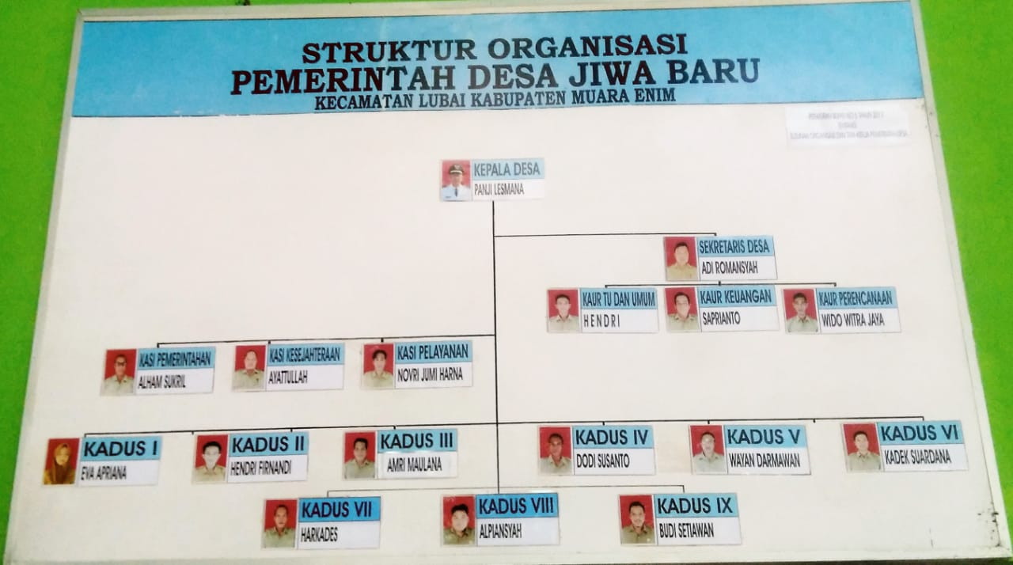
Bagan 1. Struktur Organisasi Desa Jiwa Baru
Sejak tahun 2012 hingga kini Desa Jiwa Baru dikontrol oleh bapak Panji Lesmana beserta Seketaris desa Adi Rosmansyah yang artinya ia telah menduduki posisi terkait kurun 2 periode.

BAB IV

HASIL DAN PEMBAHASAN
Pada bab ini, penulis akan memaparkan perolehan studinya yakni perihal makna dari interaksi yang terjadi pada Tradisi Bekarang sebagai upaya pelestarian alam di Desa Jiwa Baru dalam konteks komunikasi lingkungan. Studinya dilaksanakan selama kurang lebih sebulan dari bulan Januari hingga Februari guna menghimpun data, melakukan wawancara, serta observasi secara langsung serta memahami bagaimana bentuk komunikasi lingkungan dalam tradisi Bekarang sebagai upaya pelestarian lingkungan di Desa Jiwa Baru. Setelah melakukan penelitian di Desa Jiwa Baru, didapatkan fakta bahwa penduduk di Desa Jiwa Baru menganggap bahwa Bekarang adalah suatu adat yang sangat penting bagi mereka, karena sudah sejak lama ada dan di pertahankan sampai ke pada masa sekarang.
“Bekarang itu adat yang sangat penting untuk desa ini. Selain karena Bekarang adalah tradisi peninggalan orang terdahulu, Bekarang juga bisa di katakan sebagai tempat kita menjaga tali silaturahmi bagi seluruh warga desa.”(Wawancara bersama Panji Lesmana, 13 januari 2022)
Berdasarkan ungkapan dari Kepala Desa tersebut, dapat di katakan bahwa adanya Tradisi Bekarang merupakan salah satu aspek penting dalam menjaga hubungan antar wargadesa di Jiwa Baru. Selain itu, salah satu warga desa mengatakan bahwa Tradisi Bekarang juga dianggap penting karena dalam pelaksanaan nya dapat mengedukasi warga untuk dapat menjaga ekosistem sungai yang menjadi pilar penting bagi Desa Jiwa Baru.

“Bekarang itu masih di lestarikan karena orang-orang terdahulu mengajarkan untuk menjaga ekosistem sungai seperti ikan-ikan yang ada di sungai tersebut supaya tidak hilang dan habis keberadaannya, selain itu dengan adanya Bekarang masyarakat juga di himbau untuk dapat mencari Ikan denngan cara yang baik dan tidak menyalahi aturan seperti racun dan setrum yang sering kali dilakukan oleh kebanyakan orang.”(Wawancara bersama Ayatullah, 13 Januari 2022)
“Bekarang itu jadi ciri khas dusun kita, karna tidak banyak ada Bekarang ini. Fungsi bekarang ini untuk mendekatkan sanak saudara dari jauh.” (Wawancara bersama Eryandi, 13 Januari 2022)
Berdasarkan pada ungkapan yang di berikan oleh Bapak Eryandi pada sesi wawancara yang telah di lakukan, di dapatkan fakta bahwa Tradisi Bekarang di anggap sebagai salah satu ciri khas dari Desa Jiwa Baru dengan alasan karena tidak banyak desa yang memiliki Tradisi Bekarang, khusus nya pada Kecamatan lubai Kabupaten Muaraenim. Selain itu, Tradisi Bekarang ini di jadikan sebagai media untuk menyambung tali silaturahmi bagi seluruh warga Desa Jiwa Baru dan seluruh sanak dan sudara yang berada jauh. Karena dalam pelaksanaan nya, antusias dari seluruh kalangann masyarakat Desa Jiwa Baru sangat tinggi sehingga tak jarang sanak dan saudara yang berada di luar Desa menyempatkan waktu untuk datang memeriahkan kegiatan tersebut. Berbicara mengenai Tradisi Bekarang, penulis menggali informasi mengenai sejarah dari Tradisi Bekarang ini. Disebutkan oleh narasumber bahwa Tradisi Bekarang ini kurang lebih sudah ada sejak 200 Tahun yang lalu.
“Bekarang ini memang sudah ada sejak dulu, sudah di atur untuk tidak menggunakan racun saat mencari ikan, untuk melestarikan sejak itulah terbentuknya Bekarang. Sejak 200 tahun yang silam mencari ikan sudah dilarang untuk menggunakan putas” (Wawancara bersama Mang Lega, 15 Januari 2022)
Berdasarkan dari ungkapan Bapak Lega, di sebutkan bahwa Tradisi Bekarang sudah ada sejak 200 Tahun yang lalu. Awal mula terciptanya Bekarang karena ada nya larangan menggunakan racun dalam mencari ikan. Larangan ini lah yang menciptakan Tradisi Bekarang dan di pertahankan oleh warga Desa Jiwa Baru sampai detik ini. Larang ini berupa larangan menggunakan putas atau racun karena di anggap dapat merusak ekosistem sungai di Desa Jiwa Baru.
“Tradisi ini sudah ada sejak zaman puyang. Pada zaman dulu, setiap warga di suruh nebat. Tiap kepala keluarga disuruh menggali tanah berapa kali berapa meter kalau belum mencukupi yang telah di tetapkan adat, disuruh lagi gali supaya tidak makan tulang. Tujuan menggali tanah tiap kepala keluarga itu supaya sebagai masyarakat dusun 3 dan 4 ada hak dalam Bekarang ini.” (Wawancara bersama Pugok Puput, 15 Januari 2022)
Pada sesi wawancara bersama Pugok Puput, dijelaskan bahwa Tradisi ini sudah ada sejak aman Puyang. Pada zaman dulu warga akan di berikan beberapa meter sebagai tempat bagi setiap kepala keluarga untuk melakukan nebat yang artinya menutup saluran air supaya menggenang dan menjadi pembatas bahwa area yang sudah di tebat merupakan area yang haram untuk di ambil ikan nya kecuali pada saat Tradisi Bekarang di lakukan. Pembagian area ini di maksud kan supaya sseluruh warga memiliki hak yang sama satu sama lain dalam mencari ikan. Dengan istilah yang di kenal oleh warga Desa Jiwa Baru “tidak makan tulang” yang artinya supaya seluruh masyarakat memiliki hak yang sama karena sudah melakukan nebat dan berkontribusi dalam menyiapkan area untuk Bekarang di lakukan. Mengenai waktu pelaksanaan dari tradisi Bekarang di lakukan antara satu sampai tiga tahun sekali. Setelah beberapa pendapat yang di berikan oleh warga Desa Jiwa Baru, di dapatkan fakta bahwa Bekarang merupakan salah satu budaya peninggalan puyang puyang terdahulu, yang masih dianggap penting sampai saat ini dan masih di lestarikan oleh anak cucu di Desa Jiwa Baru.
Berdasarkan pada rumusan masalah yang ada, serta setelah di lakukan analisis dari perolehan riset yang sudah dilaksanakan, menjadikan didapatkannya hasil yang akan penulis jabarkan berikut ini.

Komunikasi Lingkungan dalam Tradisi Bekarang
Komunikasi lingkungan ialah satu diantara sejumlah disiplin ilmu pada bidang komunikasi, yakni tercakup teori serta pengkajian yang terfokus kepada relasi komunikasi manusia bersama lingkungannya (Eka, 2018). Yang di maksudkan dengan komunikasi manusia dengan lingkungan ialah bagaimana seorang manusia dapat bersikap dalam menjaga lingkungan sekitarnya. Dalam hal ini, yang di maksudkan dengan lingkungan ialah dimana individu itu berada, pertemanan, dan juga alam. Hubungan sosial dari seorang individu juga disebut dengan lingkungan, lebih tepatnya ialah lingkungan sosial.
Pada studi ini, lingkungan yang jadi obyek penelitian ialah lingkungan yang bersifat alam. Atau kondisi alam, yang lebih tepat nya adalah sungai. Serta adapun pelaku komunikasi yang ada di dalam tradisi Bekarang ini adalah tokoh adat, perangkat desa, remaja, anak-anak, ibu-ibu. Yang di maksud kan dengan pelaku komunikasi disini adalah siapa saja yang terlibat dalam proses interaksi yang menimbulkan tindakan komunikasi dalam tradisi Bekarang ini.
Dalam sebuah komunikasi sebagai upaya dalam memaknai alam di sebutkan bahwa terdapat sebuah metode yang digunakan dalam pengakjian ini, yaitu dengan menggunakan etnografi. Melalui meetode ini pembahasan ini akan menyentuh seluruh dari berbagai aspek komunikasi. Hal ini dijabarakan menjadi beberapa bagian yaitu bentuk komunikasi, struktur komunikasi, situasi dan setting komunikasi, serta pola dan aktivitas komunikasi. Garis besar utama dari masing-masing pendapat tersebut, dirangkum sebagai berikut :
- Peristiwa komunikasi dalam etnografi komunikasi adalah rekaman terhadap persitiwa yang berulang-ulang dan memiliki kesamaan pola, serta berlangsung dalam konteks masyarakat tutur.
- Aktivitas komunikasi memiliki bentuk tersendiri yang bisa dibedakan atas bentuk secara verbal dan non verbal.
- Terjadinya peristiwa yang berulang-ulang, kemudian akan memperlihatkan struktur tersendiri, yang akan menbedakan pelaku-pelaku komunikasinya serta hubungan antara masing-masing struktur tersebut.
- Terjadinya peristiwa kounikasi memiliki setting dan kondisi tersentu, yang memperlihatkan dimana proses itu berlangsung, serta dibentuk ataupun membentuk aspek budaya tertentu.
Terhadap semua itu akan menunjukkan pola dan aktivitas komunikasi yang terlihat secara sistematis dan memiliki pola hubungan. Pada titik ini akan memperlihatkan bagaimana pola itu terbentuk (yang dimaknai), pemaknaan terhadap simbol-simbol tertentu, aturan-aturan dan kaidah kaidah yang di sepakati, serta proses penyebarluasan simbol-simbol tersebut. Berdasarkan pada jabaran rangkuman yang ada jika Tradisi Bekarang di kaji dengan jabaran rangkuman di atas, maka dapaat di jelaskan sebagai berikut :
- Peristiwa komunikasi dalam etnografi komunikasi.
Yang dimaksudkan di sini adalah berupa rekaman terhadap peristiwa yang terjadi berulang-ulang serta memiiki kesamaan pola. Sebelum adanya Tradisi Bekarang, terdapat sebuah kejadian dimana rusaknya ekosistem sungai seperti berkurang nya jumlah ikan-ikan yang ada di Sungai ayah puhon secara berulang-ulang. Hal ini di ketahui di sebabkan karena masyarakat pada zaman dahulu yang mengambil ikan tidak memiliki aturan. Yang di maksudkan dengan tidak memiliki aturan adalah, intensitas pengambilan ikan yang dilakukan secara berlebihan, serta dengan cara yang digunakan dalam mengambil ikan juga tidak baik.
Pada zaman dahulu, beberapa masyarakat mengambil ikan dengan menggunakan putas atau racun. Hal ini dilakukan supaya mempermudah dalam mendapatkan ikan, tanpa tau apa akibat yang bisa terjadi bagi ikan dan air di sungai tersebut. Kejadian ini terjadi berulang-ulang sehingga mengakibatkan hilang nya beberapa jenis ikan yang tadinya ada di perairan sekitar Desa Jiwa Baru. Beberapa ikan yang sudah tidak ada lagi saat ini adalah, Ikan Tengkeralek, Ikan Serandang, Ikan Belido. Selain dari hilang nya beberapa jenis ikan yang seharusnya ada, kondisi sungai khusus nya air sungai juga tercemar. Karena penggunaan racun dapat merusak keaslian kadar air di sekitar sungai.
Fenomena ini sudah sering terjadi di perairan sekitar Desa Jiwa Baru. Hal ini tentu mengganggu bagi warga sekitar desa, dimana pada zaman itu, air sungai termasuk menjadi satu kebutuhan pokok bagi warga Desa Jiwa Baru, dimana seluruh warga pada zaman itu masih menggunakan air sungai sebagai air untuk mandi, masak, minum, dan sebagai nya.
Berdasarkan fenomena yang sering terjadi inilah, akhirnya di rembukkan, dan di putuskan oleh warga Desa Jiwa Baru yang di sahkan tepatnya oleh para Puyang di Desa Jiwa Baru, bahwa satu sungai di tetapkan sebagai Sungai Adat, yang dimana dalam hal ini dilarang untuk menggunakan, mengambil serta mengganggu apapun yang ada dan berkaitan dengan Sungai ayah puhon dan jika dilanggar akan dikenakan hukuman, berupa sanksi sosial, denda, dan lain sebagainya.

- Aktivitas Komunikasi
Komunikasi adalah aktivitas yang memperlihatkan berlangsngnya porses komunikasi, terbagi atas bentuk komunikasi secara verbal dan non verbal. Kedua bentuk ini mengarah pada berlangsungnya proses komunikasi dan menunjukkan pula pola yang terbentuk. Adapun fokus dalam pembahasan ini tetap pada aktivitas komunikasi masyarakat Desa Jiwa Baru dalam memaknai dan merespon berbagai informasi dari lingkungannya. Dalam aktivitas komunikasi ini pula, akan di jelaskan bagaimana terbentuknya kebijakan yang kemudian berlangsung berulang-ulang dan pada akhirnya menjadi kebudayaan dan Tradisi di Desa Jiwa Baru.
Komunikasi verbal ini dipahami sebagai komunikasi yang berlangsung secara lisan dalam masyarakat yang memiliki tradisi tutur yang cukup kuat. Adapun komunikasi verbal yang terjadi dalam pembuatan kebijakan ini adalah berupa laporan-laporan yang diberikan oleh beberapa warga yang merasa terusik dengan adanya fenomena yang terjadi yang telah di jelaskan pada point pertama. Masyarakat mengeluh karena tercemar nya sungai di sekitar tempat tinggal mereka. Sehingga kemudian pada akhirnya di tetapkan aturan-aturan mengenai dilarang nya pengguaan putas atau racun, serta dilarang nya penggunaan alat-alat yang tajam dan dapat melukai ikan.
Kemudian adalah komunikasi non verbal, mengarah pada aktivitas komunikasi masyarakat dalam memaknai berbagai fenomena alam yang di tunjukkan dengan sikap dan perilaku keseharian, dalam fokus penelitian ini adalah bagaimana suatu kondisi sungai yang mulai tersemar serta adanya keresahan yang di alami oleh warga sekitar akan fenomena yang terjadi. Jika di kaji secara sederhana, maka proses idenfitikasi dalam Tradisi Bekarang adalah sebagai berikut :
Bagan 2. Proses Identifikasi Tradisi Bekarang
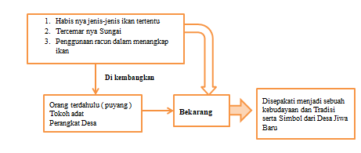
Sumber : Data Analisis Penelitian
Didasari bagan yang sudah terlampir di atas dijelaskan bahwasanya adanya Tradisi Bekarang ialah karena ada nya beberapa kondisi lingkungan yang menyiratkan bahwa mulai tercemar dan rusak nya lingkungan tersebut. Dan kemudian di kembangkan dan di kaji oleh para puyang dengan menetapkan sebuah larangan larangan yang di kemudian di kenal sebagai Tradisi Bekarang dan hingga kini di sepakati selaku satu diantara sejumlah kebudayaan di Desa Jiwa Baru.
Hal ini juga merupakan sebuah proses terbentuk nya kebijakan yang ada. Dimana pada permasalahan ini, asal muasal nya adalah berupa fenomena yang terjadi, dan kemudian di rembukan dan di tetapkan sebuah aturan dan di sepakati sebagai sebuah kebudayaan serta Tradisi dari Desa Jiwa Baru, yaitu Bekarang.
- Pelaku Komunikasi dalam Tradisi Bekarang
Pelaku komunikasi adalah pihak-pihak yang terlibat dalam berbagai proses komunikasi masyarakat di Desa Jiwa Baru. Identifikasinya bukanlah siapa pengirim dan penerima sebagaimana lazim dalam komunikasi linear. Dikarenakan pendekatan penulisan ini adalah transaksional, maka pelaku komunikasinya juga menjadi cair dan tidak bisa di batasi satu persatu. (Yenrizal, 2022)
Pelaku komunikasi ini adalah seluruh tatanan masyarakat Desa Jiwa Baru itu sendiri. Pada hakikatnya, pelaku komunikasi bisa siapa saja, anak-anak, remaja, dewasa, atau bahkan orang tua. Pelaku komunikasi juga bisa perempuan dan laki-laki, karena semua adalah pelaku komunikasi. Karakteristik pelaku komunikasi bisa di bedakan berdasarkan pembagian kelompok umur, walau tidak sama persis. Masyarakat membaginya menjadi beberapa kelompok berdasarkan batasan perkembangan fisik dan jiwa seseorang.
- Tokoh Adat
Tokoh adat merupakan salah satu dari pelaku komunikasi dalam Tradisi Bekarang di Desa Jiwa Baru. Adapun peranan yang di emban oleh para Tokoh Adat adalah sebagai tetua yang menjaga serta mengawasi Tradisi Bekarang ini di Desa Jiwa Baru. Biasa nya, tokoh adat lah yang akan menentukan kapan akan di laksanakan nya Tradisi Bekarang. Yaitu dengan melihat kondisi alam disekitar Sungai ayah puhon, jika sudah memungkinkan, maka akan di sampaikan kepada Perangkat Desa untuk memastikan apakah memungkin kan bila di laksanakan Bekarang.
- Perangkat Desa
Peranan perangkat desa dalam hal ini adalah sebagai pengawas serta pelaksana tradisi ini. Perangkat desa menunggu arahan dari para Tokoh adat dan kemudian mengembangkan rencana kegiatan yang akan di lakukan. Selain itu, Perangkat Desa yang biasa nya kemudian menyebarkan berita baik ini kepada para warga tepatnya kepada ibu-ibu di Desa Jiwa Baru, karena sebagian besar Perangkat Desa terdiri dari Bapak-bapak yang ada di Desa Jiwa Baru. Selain itu, Bapak-bapak di Desa Jiwa Baru juga bertugas dalam bergotong royong membersihkan area sekitar sungai ayah puhon agar semua nya siap, rapi dan bersih sesuai dengan tujuan ada nya Tradisi bekarang, yaitu menjaga kelestarian alam.
- Ibu-ibu
Peranan ibu-ibu dalam Tradisi ini adalah mempersiapkan serta menyebarkan berita baik ini kepada seluruh sanak-saudara di seluruh Desa Jiwa Baru, bahkan kepada sanak-saudara yang sedang merantau jauh di luar Desa. Hal ini di karenakan Bekarang sangat di minati, selain sebagai kebudayaan dan tradisi di Desa Jiwa Baru, Bekarang juga sebagai media dalam menjaga tali silaturahmi bagi sleuruh warga Desa Jiwa Baru. Ibu-ibu juga bertugas menyiapkan santap siang yang akan di santap oleh seluruh keluarga, dan seluruh warga yang turut hadir dalam Tradisi ini.
- Remaja
Peranan remaja dalam Tradisi Bekarang ini adalah membantu meramaikan Tradisi ini. Juga membantu para bapak-bapak saat gotong royong membersihkan area sekitar sungai. Dan juga, para remaja di perbolehkan turun ke sungai saat pelaksanaan Bekarang. Maksud nya adalah, bukan hanya bapak-bapak dan orang tua saja yang di perbolehkan Bekarang, namun juga para remaja boleh ikut mengumpulkan ikan disaat Bekarang dilakukan.
- Anak-anak
Adapun peranan anak-anak di dalam Tradisi bekarang ini adalah untuk memeriahkan kegiatan ini. Karena dalam Tradisi Bekarang, juga sebagai pesta rakyat bagi seluruh warga Desa Jiwa Baru sehingga semakin ramai seluruh warga yang bergabung, maka akan semakin meriah pula acara ini.
Jika dijabarkan secara singkat menggunakan sebuah bagan, maka alur komunikasi yang terjadi dalam Tradisi Bekarang di Desa Jiwa Baru adalah sebagai berikut :
Bagan 3. Alur Komunikasi Pelaku Komunikasi
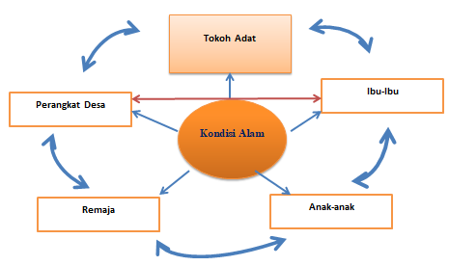

Simbol Dan Makna Pada Tradisi Bekarang
Pada penelitian ini, untuk mengkaji persoalan yang ada, penulis menggunakan satu teori yang dijadikan acuan dalam mengolah data dan menarik sebuah kesimpulan. Adapun teori yang di maksud kan ialah Teori Interaksionisme Simbolik yang berasal dari Herbert Blumer. Pembahasan pada teori terkait mengarah kepada perihal mendasar dari seseorang menjalankan aktivitas perbuatan yang diinginkan di sebuah lingkungan. Adapun yang di maksudkan pada penjelasan di atas ialah, interaksionisme simbolik merupakan sebuah teori yang membahas bagaimana suatu tindakan atau perilaku seseorang yang di sengaja maupun tidak memiliki makna tersendiri dan di simbolkan. Adapun yang dimaksud dengan simbol disini ialah bukan hanya berupa tanda atau tulisan tertulis atau satu benda khusus yang dapat melambangkan sesuatu. Namun simbol yang di maksud juga dapat berupa suasana hati seseorang, tindakan, perilaku, ucapan, bahasa tubuh bahkan pula dengan suasana hati seseorang.
Fundamental teori interaksionisme simbolik ialah teori behaviorisme sosial, ialah memfokuskan diri sendiri kepada interaksi alamiah diantara perseorangan didalam masyarakat serta kebalikannya. Interaksi yang mencuat berkonstruksi melalui sekumpulan simbol yang dinisiasi, memuat gerakan badan, suara, gerakan fisik, ekspresi ataupun di lakukan secara sadar. Larangan merupakan salah satu simbol, yang artinya jika di larang maka makna nya, hal yang di larang tersebut tidak memberikan efek bagus dan dapat merusak hal-hal lain.
Kemudian jika di kaji antar objek dari penelitian ini, yaitu Tradisi Bekarang menggunakan teori ini, maka di dapatkan beberapa simbol yang serupa dan dapat di maknai sesuai dengan makna yang diberikan oleh teori interaksionisme simbolik Herbert Blummer. Blumer menuliskan tiga asumsi dari teori interaksionisme simbolik, yaitu:
- Manusia berbuat atas permaknaan yang di berikan individu lainnya.
- Definisi tampil pada interaksi antar individu.
- Definisi di modifikasi lewat interpretasi.
Berdasarkan dari tiga asumsi yang di kemukakan oleh Blumer, penulis menarik sebuah kesimpulan, bahwa dalam teori ini yang di maksud kan dengan interaksionisme simbolik adalah bagaimana seseorang memaknaii sebuah interaksi yang ada dan bertindak sesuai dengan persepsi yang di berikan oleh orang lain. Yang dalam penelitian ini, adalah bagaimana warga Desa Jiwa Baru menjaga dan melestarikan Tradisi Bekarang karena sebuah himbauan dan larangan yang di berikan oleh orang terdahulu dimana dalam hal ini ialah para puyang yang di yakini sebagai pencetus dari adanya Tradisi Bekarang ini.
Tindakan yang di maksudkan ialah bagaimana cara para warga dalam bersikap ketika menangkap ikan dengan larangan yang diberikan oleh para puyang untuk tidak menggunakan Putas atau racun sehingga di sepakati untuk menjadi aturan yang konkrit dan di setujui sebagai budaya dan tradisi dari Desa Jiwa Baru. Kemudian berdasarkan pemahaman dari penjelasan yang telah di sebutkan di atas, penulis mendapatkan beberapa hal yang di anggap sebagai simbol berdasarkan pada penjelasan yang telah Blumer jelaskan, yaitu sebagai berikut :

- Tebat
Tradisi Bekarang sendiri penulis anggap sebagai salah satu simbol dari Desa Jiwa Baru, karena Bekarang sendiri ada karena kesepakatan yang di setujui oleh orang terdahulu yaitu puyang serta masyarakat Desa Jiwa Baru sampai detik ini dengan cara menjaga dan melestarikan sungai yanng di tetapkan sebagai sungai adat untuk tidak mengganggu sungai tersebut. Yang di maksud kan dalam kata mengganggu di sini adalah dengan tidak mengambil, mencemari, dan menangkap ikan di sungai ini, kecuali saat pelaksanaan kegiatan Bekarang itu sendiri.
Sebelum di laksanakan nya Bekarang, ada satu kegiatan yang di sebut dengan nebat. Nebat sendiri makna nya adalah kegiatan menutup aliran sungai dari ulu ke ilir. Hal ini di lakukan dengan tujuan supaya air beserta ikan yang ada di dalam sungai itu terbendung dan dijadikan sebagai batasan untuk mengetahui batasan yang di tetapkan sebagai sungai adat. Nebat ini pada zaman dahulu biasa nya di lakukan seminggu sebelum Bekarang di laksanakan. Namun saat ini, nebat sudah tidak di laksanakan seperti pada zaman dahulu, karena tekhnik yang di gunakan sudah berbeda. Pada zaman dahulu, nebat di lakukan dengan cara menimbun aliran sungai dengan tanah dan di lakukan oleh setiap kepala keluarga di desa Jiwa Baru dan hal ini di wajibkan. Seiring perkembangan jaman, nebat tidak lagi menggunakan tanah namun menggunakan tembook beton ssehingga tidak perlu di lakukan berulang kali. Adapun sejarah dari adanya prosesi nebat ini adalah, supaya menimbulkan keadaan sama rasa antar seluruh warga desa, karena seluruh kepala keluarga di wajibkan untuk turut melaksanakan nebat dengan bergotong royong menimbun aliran sungai memggunakan tanah.
“Pertama, tebat harus bagus. Tebat ini lah yang harus kita pertahankan, dengan adanya tebat kita bisa mencari ikan dengan mudah. Nah, dengan inilah ada istilah bekarang pedusunan. Kedua bagaimana kita menjaga dari tangan-tangan jahil, makanya kalau ketahuan orang mengambil ikan akan didenda”(Wawancara bersama Eryandi, 13 Januari 2022)

Berdasarkan dari ungkapan tersebut, dijelaskan bahwa Bekarang ada karena warga desa menganggap dengan terjaga nya sungai yang sudah di tebat memudahkan para warga Desa untuk mencari ikan. Dengan adanya fikiran seperti itulah yang menimbulkan sisi dari masyarakat untuk tetap mempertahankan Tradisi Bekarang ini. Dalam tradisi Bekarang ini pun di tetapkan aturan-aturan dan hukuman bagi warga yang melanggar. Misal nya jika salah satu warga mengambil ikan di luar waktu Bekarang maka akan di kenakan denda dari pihak adat. Bahkan jika pun tidak ketahuan saat melanggar maka akan di berikan sanksi berupa pembacaan surat Yasin kepada pelaku. Hal ini di sebutkan oleh narasumber ketika sesi wawancara di lakukan.
“Kita menyiapkan aturan di larang mutas (memberi racun), di larang mengambil ikan secara individu. Intinya tidak diperbolehkan karena peraturan yang di tetapkan oleh adat, serta cara-cara Bekarang di atur oleh adat diketahui oleh pemerintah, contoh nya kalau anda memancing di sungai ayah puhon anda akan di kenakan denda sesuai aturan adat” (wawancara bersama Mang Lega 14 Januari 2022)

“Kalau ada warga yang ketahuan mengambil ikan diluar ketetapan waktu pelaksanaan Bekarang maka akan di kenakan denda, tapi kalau orang tersebut tidak ketahuan, maka akan di yasinkan oleh seluruh warga desa” ( wawancara bersama Eryandi, 14 Januari 2022)
- Sungai Adat
Sungai adat, atau yang biasa di kenal warga Desa Jiwa Baru dengan sebutan ayah puhon adalah sebuah sungai yang dianggap sungai adat dan di sakral kan, dan di sungai inilah, biasanya Bekarang di lakukan.
“Dulu, zaman puyang, tiap kepala keluarga di wajibkan nebat ayah puhon, dengan tujuan supaya tiap warga memiliki hak dalam bekarang ini. Sungai ini juga sudah ditetapkan sebagai sungai adat oleh puyaang kita pada zaman dahulu”. (Wawancara bersama Bapak Nazaki, 13 Januari 2022).
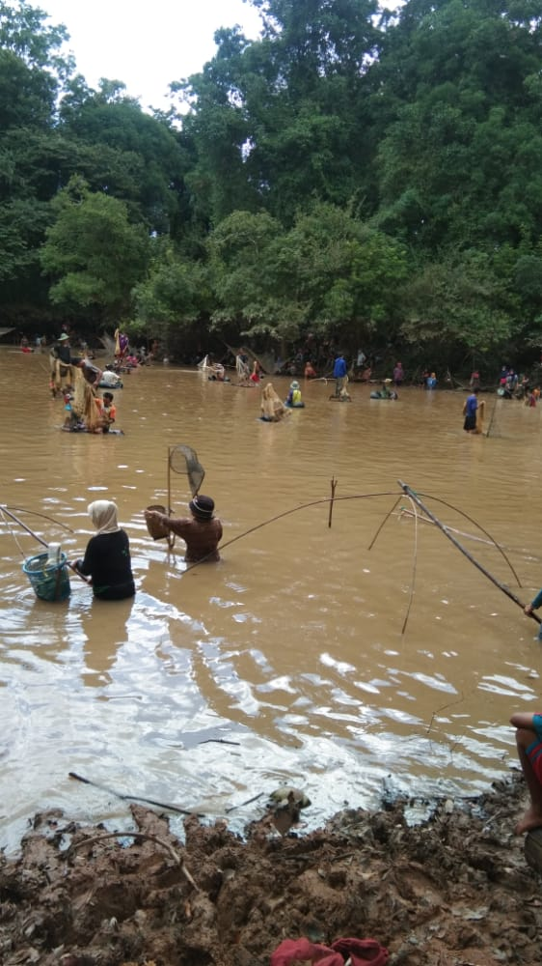
Gambar 1. Gambar Sungai Ayah Puhon

Gambar di atas merupakan sungai ayah puhon, sungai ini merupakan satu diantara sejumlah sungai pada area desa Jiwa Baru, serta di putuskan sebagai sungai adat karena supaya ada satu sungai yang terjaga ekosistem nya serta jumlah ikan yang ada juga dapat dijaga kelestariannya. Berbeda dengan sungai lain yang juga di jaga ekosistem nya, namun di ayah puhon di anggap sakral karena dijadikan lokasi di laksanakan nya Tradisi Bekarang.

- Tokoh Adat
Tokoh adat ialah orang yang berperang dalam menegaskan kebijakan istiadat, yang pada hal ini ialah Bekarang. Tokoh adat yang di maksud disini adalah para puyang yang pada jaman dahulu mendirikan Bekarang. Sedangkan pada jaman sekarang yang di anggap sebagai tokoh adat di Desa Jiwa Baru adalah para orang-orang tua yang memang di tuakan karena berkedudukan krusial selaku orang yang membimbing dan mengontrol sikap beserta perilaku warga di Desa Jiwa Baru atas aturan adat yang ada. Tokoh adat disini juga dianggap sebagai tetua desa dan di tuakan di desa karena memiliki pengetahuan tentang desa dibandingkan warga desa lainnya.
- Aturan di Sungai Adat
Aturan - aturan yang berlaku di ayah puhon di anggap sebagai simbol dari Bekarang ini, karena dalam Bekarang ini terdapat sebuah larangan untuk tidak menangkap ikan di luar waktu dilaksanakan nya Bekarang. Seluruh warga Desa Jiwa Baru dilarang mengambil ikan di ayah puhon diluar waktu yang telah didepakati oleh tokoh adat dan perangkat desa. Apabila ada warga yang ketahuan mengambil ikan di ayah puhon maka akan di kenakan denda yang disepakati oleh para tokoh adat, dan apabila tidak ketahuan akan di bacakan surat yasin oleh seluruh warga Desa Jiwa Baru.
“Kalau ada warga yang ketahuan mengambil ikan diluar ketetapan waktu pelaksanaan Bekarang maka akan di kenakan denda, tapi kalau orang tersebut tidak ketahuan, maka akan di yasinkan oleh seluruh warga desa” ( wawancara bersama Eryandi, 14 Januari 2022)

“Kita menyiapkan aturan di larang mutas (memberi racun), di larang mengambil ikan secara individu. Intinya tidak diperbolehkan karena peraturan yang di tetapkan oleh adat, serta cara-cara Bekarang di atur oleh adat diketahui oleh pemerintah, contoh nya kalau anda memancing di sungai ayah puhon anda akan di kenakan denda sesuai aturan adat” (wawancara bersama Mang Lega 14 Januari 2022)

Peraturan ini di buat bertujuan agar keasrian ayah puhon dapat terjaga, selain itu pula sebagai peringatan serta mengajak warga Desa Jiwa Baru untuk sama-sama menjaga ayah puhon. Adapun makna yang tersirat dalam larangan ini mengajak warga sama-sama menjaga agar ekosistem sungai tetap terjaga selain itu, menjaga peninggalan orang-orang terdahulu agar tradisi ini bisa terus di nikmati dan di rasakan oleh generasi-generasi berikut nya.
- Alat mengangkap ikan.
Dalam Bekarang, terdapat larangan dalam penggunaan alat ketika penangkapan ikan. Adapun larangan yang diberikan ialah tidak boleh menggunakan putas atau racun serta di larang menggunakan alat-alat yang dapat menyakiti dan melukai ikan di sungai tersebut, yaitu yang tidak tajam dan tidak merusak ekosistem sungai.
“Kita menyiapkan aturan di larang mutas (memberi racun), di larang mengambil ikan secara individu. Intinya tidak diperbolehkan karena peraturan yang di tetapkan oleh adat, serta cara-cara Bekarang di atur oleh adat diketahui oleh pemerintah, contoh nya kalau anda memancing di sungai ayah puhon anda akan di kenakan denda sesuai aturan adat” (wawancara bersama Mang Lega 14 Januari 2022)

Adapun alat-alat yang di anjurkan dan diperbolehkan untuk digunakan adalah jala, pesab (jaring ikan), tanggok (alat menangkap ikan dari bambu), tangkul (jaring besar yang diletakan di dasar air).
Tabel 3. Alat Menangkap Ikan
No | Nama Alat | Keterangan | Gambar
1. | Jala | Jala ialah jaring ikan berupa lingkaran kecil, disertai pemberat pada tepinya. Cara penggunaan nya dengan melemparkan jaring ke dalam air. | 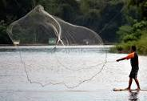
2. | Pesab | Pesab adalah jaring untuk menangkap ikan yang menggunakan tongkat sebagai alat pegang nya.
3. | Tanggok | Tanggok adalah alat menangkap ikan yang terbentuk dari rotan yang berbentuk persegi dan biasanya diletakan di dasar sungai utuk menjebak ikan. | 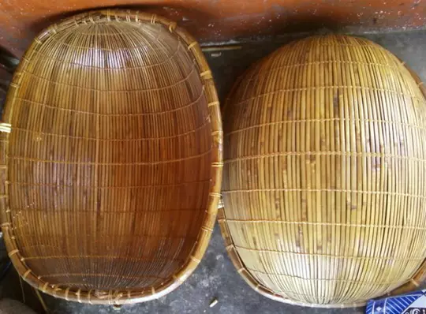
4. | Tangkul | Tangkul adalah alat mengagkap ikan dengan berbentuk bujur sangkar dan terbuat dari jaring, dan keempat sudut nya di hubungkan dengan sebatang bambu kecil pada suatu bambu lain sebagai tangkai nya. | 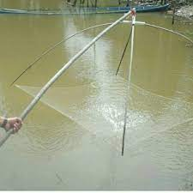
5. | Pukat | Pukat ialah sejenis jaring besar nan panjang serta pada area bawahnya ada pemberat. Cara penggunaan nya adalah dengan meletakan masing masing sisi ke tepi sungai dengan tujuan untuk menghalau ikan yang akan lewat. | 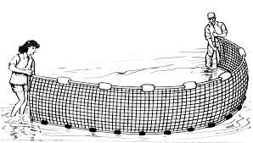
- Gong
Pada zaman dahulu, gong digunakan sebagai pertanda dimulai nya Bekarang, ketika Gong di bunyikan, maka seluruh warga akan masuk ke dalam air dan mulai menangkap ikan. Selain sebagai pertanda di mulai nya bekarang, isyarat ini juga digunakan sebagai tanda waktu istirahat dan ketika selesai bekarang.
Selain itu ketika jam mulai menunjukkan jam makan siang, isyarat ini akan di bunyikan kembali sebagai isyarat untuk seluruh warga keluar dari air dan menuju ketempat istirahat untuk makan siang bersama. Ketika jam istirahat, seluruh warga dilarang berada di dalam air, dalam hal ini ada petuugas khusus yang menjaga di bagian sungai untuk menhindari ada nya warga yang masih menangkap ikan sehingga menimbulkan rasa adil antar seluruh warga desa.
Gambar 2. Gong
Namun seiring berkembang nya zaman, maka gong tidak digunakan lagi dan digantikan dengan sirine dari toa (alat pengeras suara).
Gambar 3. Toa yang digunakan
- Ikan
Adapun ikan-ikan yang ada di dalam ayah puhon beragam, biasanya ikan yang didapatkan ketika Bekarang di lakukan ialah ikan Baung, ikan Toman, ikan Behingit, ikan Seluang, ikan Huan (ikan gabus). Ikan-ikan ini di jaga ekosistem nya karena menghindari habisnya ekosistem sungai ini seperti ikan Serandang, ikan Tengkeralek, ikan Belido, yang kini tak lagi menempati area sekitaran sungai di Lubai. Sedangkan pada zaman dahulu, ikan ini sangat banyak di temukan di sekitaran Lubai. Maka dari itu, ikan ini dianggap sebagai simbol dari Bekarang.

Tabel 4. Jenis-jenis ikan
No | Jenis Ikan | Nama Latin | Keterangan
1. | Baung | Mystus
2. | Toman | Channa micropeltes | 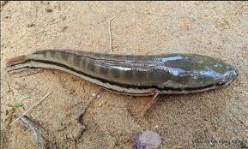
3. | Behingit  (Ikan Sengaringan) | Mystus singaringan | 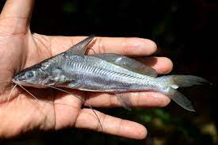
4. | Seluang | Rasbora argyrotaenia | 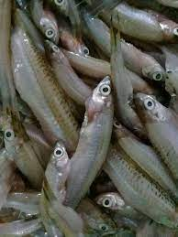
5. | Gabus | Channa striata | 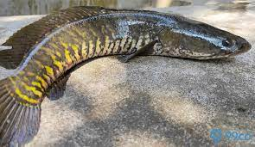
6. | Serandang | Channa pleurophthalma | 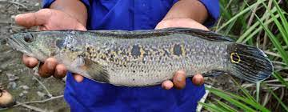
7. | Lais | Kryptopterus bicirrhis | 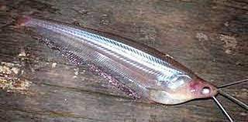
8. | Betok | Anabas testudineus | 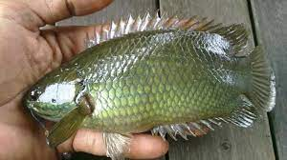
9. | Betutu | Oxyeleotris marmorata | 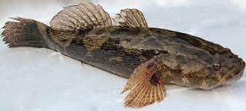
10. | Limbat | Clarias nieuhofii
- Lapangan Desa
Lapangan yang dimaksud kan disini adalah lapangan yang berada tepat di sebelah sungai ayah puhon. Di lapangan ini biasanya digunakan warga sekitar untuk berkumpul ketika Bekarang di lakukan. Di lapangan ini, di jadikan sebagai tempat pertama berkumpul warga sebelum masuk ke dalam air.
Selain itu, di lapangan ini juga merupakan tempat istirahat makan siang ketika Bekarang. Kegiatan makan siang bersama ini biasanya di lakukan dengan ibu-ibu di setiap keluarga dengan menyediakan lauk-pauk yang beragam dan akan di santap bersama. Adapun lauk-pauk yang biasa nya dihidagka adalah serupa dengan lauk-pauk yang ada saat hari raya lebaran, seperti opor, rendang, malbi. Dengan melihat dari sajian yang di hidangkan, dapat di ambil sebuah fakta bahwa kegiatan ini di anggap sangat penting dan jarang terjadi sehingga seluruuh warga desa mengerahkan segala yang terbaik dalam pelaksanaan Bekarang ini.
- Kondisi Sungai
Adapun kondisi sungai yang di maksudkan ialah berupa melihat situasi perairan di sungai ayah puhon. Adapun kondisi kondisi yang di maksud kan adalah melihat intensitas air di sungai apakah sedang pasang atau sedang surut. Kondisi ini juga menentukan kapan dilaksanakannya Bekarang.
Jika kondisi air di sungai sedang pasang, maka belum bisa di karangi karena intensitas air yang masih tinggi dan akan sulit untuk dilakukan Bekarang. Sebaliknya, jika intensitas air sungai sedang surut maka menjadi sebuah pertanda bahwa sungai siap untuk di karangi karena air sudah menyurut dan mudah untuk di ambil ikan nya.

BAB V

PENUTUP

Kesimpulan
Didasari pemaparan perolehan analisis pada Bab IV, serta mengacu pada rumusan masalah yang ada, setelah melakukan penelitian dan di kaji menggunakan teori Interaksionisme simbolik, didapatkan hasil bahwa dalam tradisi Bekarang terdapat beberapa hal yang di simbolkan yaitu Bekarang itu sendiri, Sungai adat (ayah puhon), tokoh adat (puyang), aturan dan larangan yang ada di ayah puhon, alat-alat menangkap ikan, jenis-jenis ikan, serta gong. Bekarang itu sendiri yang makna nya sebagai identitas dan media edukasi untuk para warga mengenai bagiamana baik nya dalam mencari ikan serta sikap antusias warga dalam pelaksanaan Tradisi Bekarang itu yang dimana sangat menyambut dan memeriahkan kegiatan tersebut karena Bekarang juga di jadikan sebagai pesta rakyat yang tujuan nya untuk menjaga tali silaturahmi antar warga Desa Jiwa Baru.
Tradisi bekarang itu sendiri ialah satu diantara sejumlah bentuk dari disiplin ilmu komunikasi khusus nya pada komunikasi lingkungan, yang dalam hal ini Tradisi Bekarang menghimbau warga sebagai pelaku komunikasi dengan peranan masing-masing untuk dapat menangkap ikan dengan cara yang baik dan tidak merusak ekosistem sungai di Desa Jiwa Baru dengan di berlakukan nya aturan-aturan yang melarang warga menggunakan alat yang tajam dan dapat
melukai ikan serta merusak ekosistem sungai, serta dengan pemberlakuan hukuman bagi pelanggar.

Saran
Mengacu pada hasil dan pembahasan, maka peneliti mencoba untuk memaparkan beberapa saran yang bermanfaat untuk kedepannnya, sebagai berikut:
- Untuk Desa Jiwa Baru, diharapkan untuk dapat terus menjaga dan melestarikan Tradisi yang ada sehingga Tradisi ini akan terus terlestarikan bagi turun-temurun.
- Untuk Pemerintahan Desa Jiwa Baru, di harapkan untuk dapat menyediakan informasi mengenai tradisi-tradisi serta kebudayaan yang ada di Desa Jiwa Baru, sehingga memudahkan para calon peneliti di kemudian hari untuk memperoleh data pelengkap penelitian.
- Untuk warga Desa Jiwa Baru, diharapkan untuk lebih menjaga dan mengembangkan Tradisi yang ada supaya menghindari hilang nya Tradisi ini di kemudian hari.
- Untuk akademis peneliti, di harapkan penelitian ini dapat menjadi acuan dalam proses pengembangan ilmu komunikasi, khusus nya Komunikasi Lingkungan.

DAFTAR PUSTAKA

Dari Buku :

Afrizal, (2014). MetodePenelitian Kualitatif Sebuah Uoaya Mendukung Penggunaan Penelitian Kualitatif Dalam Berbagai Disiplin Ilmu, Jakarta : Rajagrafindo Persada.

Andriani, Durri, (2014). Metodologi Penelitian, Tanggerang Selatan : Univertitas Terbuka

Cangara, Hafied, (2016). Pengantar Il mu Komunikasi, Jakarta : Rajagrafindo Persada

Flor, Alexander., Cangara, Hafied., (2018). Komunikasi Lingkungan : PenangananKasus-Kasus Lingkungan Melalui Strategi Komunikasi, Jakarta PRENADAMEDIA GROUP.

Hendri, Ezi, (2019). Komunikasi Persuasif Pendekatan dan Strategi, Bandung : PT. Remaja Rosdakarya.

Maulana, Herdiyan., Gumelar, Gumgum, (2013). Psikologi komunikasi dan persuasi, Jakarta : Akamedia Permata

Rukin, (2019). Metodologi Penelitian Kualitatif, Sulawesi Selatan : Yayasan Ahmar Cendekia Indonesia

Soemarwoto, Otto, (2014). Analisis Mengenai Dampak Lingkungan, Yogyakarta : Gadjah Mada University Press.

Wirawan, I. Bagus, (2014). Teori-teori Sosial dalam Tiga Paradigma : Fakta Sosial, Definisi Sosial, dan Perilaku Sosial,Jakarta : Prenada Media Group.

Yenrizal, (2017). Lestarikan Bumi Dengan Komunikasi Lingkungan, Yogyakarta : CV. Budi Utama.

Dari Sumber Internet :

https://www.kompas.com/skola/read/2020/10/28/170438669/pelestarian-lingkungan-hidup-definisi-dan-tujuan di akses pada tanggal 22 maret 2021 pukul 15.00 WIB
https://www.kompasiana.com/avriel/5528a988f17e61b7738b45a9/pentingnya-upaya-pemerintah-dalam-pelestarian-alam di akses pada 22 maret 2021 pukul 16.10 WIB)
Dari Sumber Jurnal ilmiah :

Dhuta, Aulia, novemy., Dewi, Mutiara, Kencana., Marantika, Raficko,Deny, (2020). Tinjauan historis bekarang warisan budaya untuk alam di Kecamatan Kikim Timur Kabupaten lahat.
Fauzan, Rikza., Nashar, (2017). Mempertahankan tradisi, melestarikan budaya ( kajian historis dan nilai budaya lokal kesenian terebangan gede di kota serang).
Husain, M. Najib, (2012). Implementasi Komunikasi Lingkungan Pada Kepemimpinan Parabela dalam Menjaga Kelestarian Lingkungan Berbasis Kearifan Lokal di Kabupaten Buton. Kalamsiasi Jurnal Ilmu Komunikasi dan Administrasi Negara Vol 5 No 1.
Wahjudin, Uud, (2017). Strategi komunikasi lingkungan dalam membangun kepedulian masyarakat terhadap lingkungan.
Wahyuni, Anik, Tri., Pinasti, Indah, Sri, (2017). Perubahan tradisi wiwitan dalam era modernisasi ( studi pada masyarakat petani di Desa Balak, Kecamatan Cawas, Kabupaten klaten.
Irianto, Agus, Maladi, (2017). Kesenian tradisional sebagai sarana strategi kebudayan ditengah determinasi teknologi komunikasi.
Wahyu, Ristiyanti, (2016). Makna simbolik tradisi sedekah bumi legenanan pada masyarakat Kalirejo, Kecamatan Talun, Kabupaten Pekalongan.

LAMPIRAN

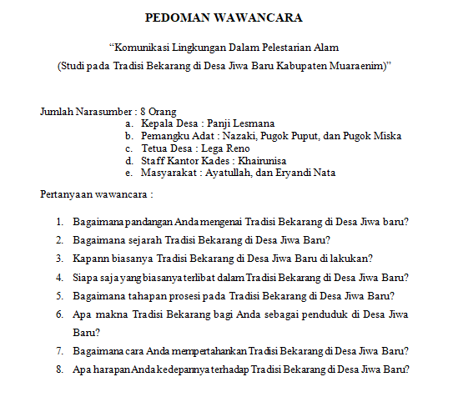
Gambar 4. Pedoman Wawancara

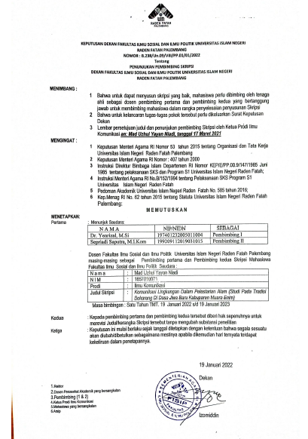
Gambar 5. SK Pembimbing
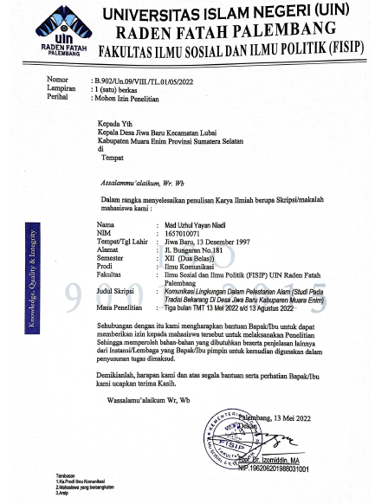
Gambar 6. Surat izin penelitian
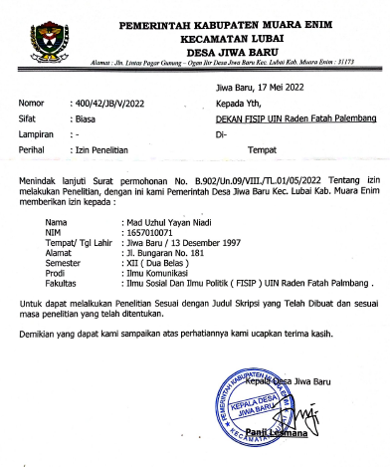
Gambar 7. Surat Balasan Penelitian
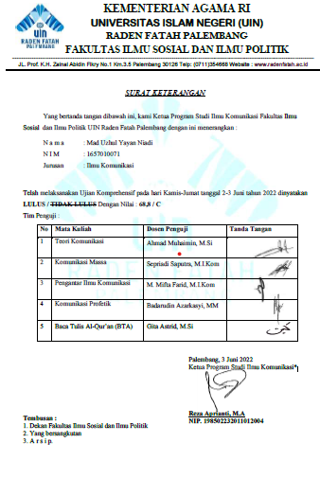
Gambar 8. BA Kompre
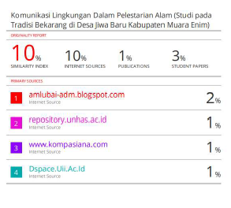
Gambar 9. ACC Plagiasi
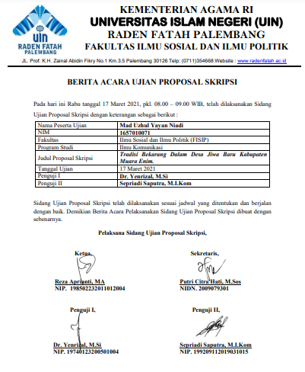
Gambar 10. BA Sempro

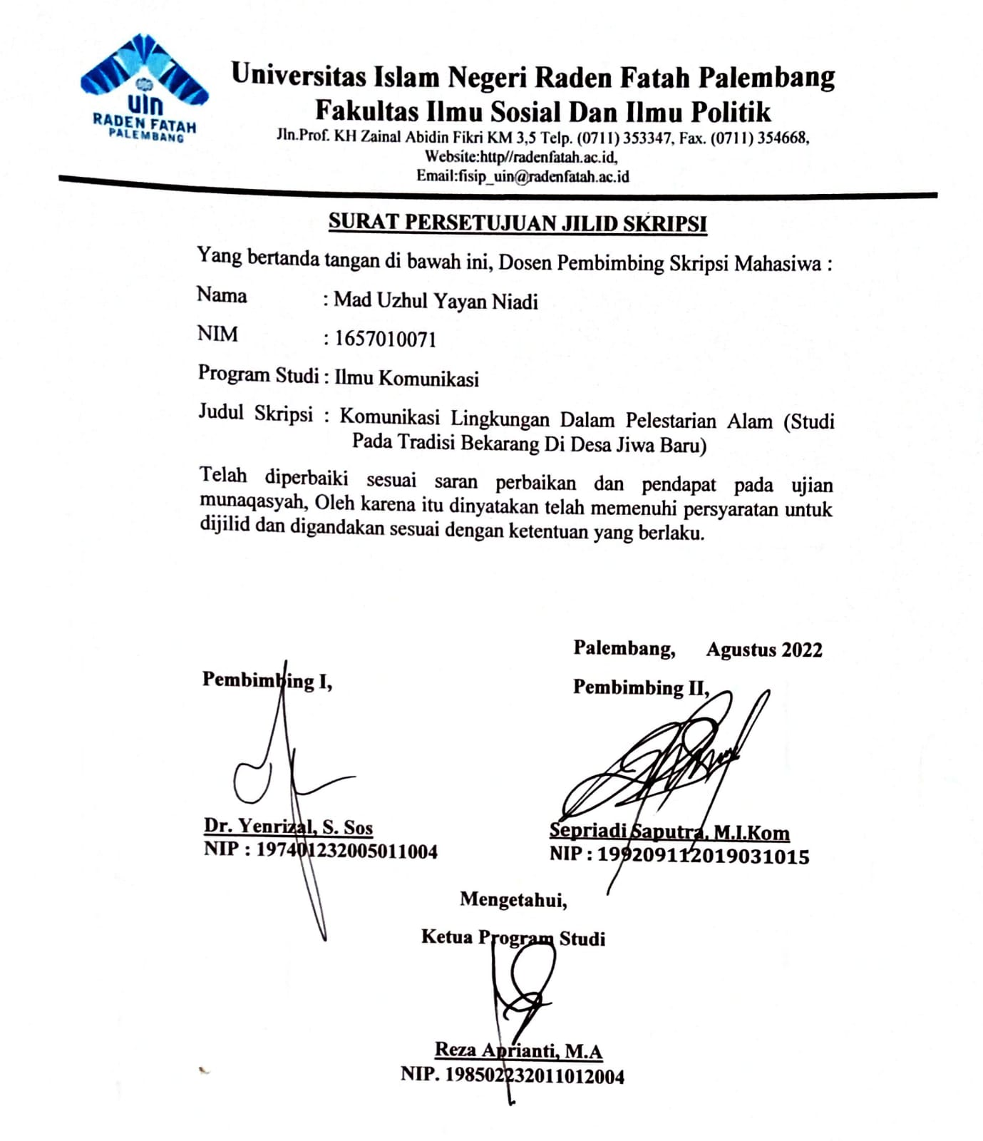
Gambar 11 Surat Persetujuan Jilid Skripsi

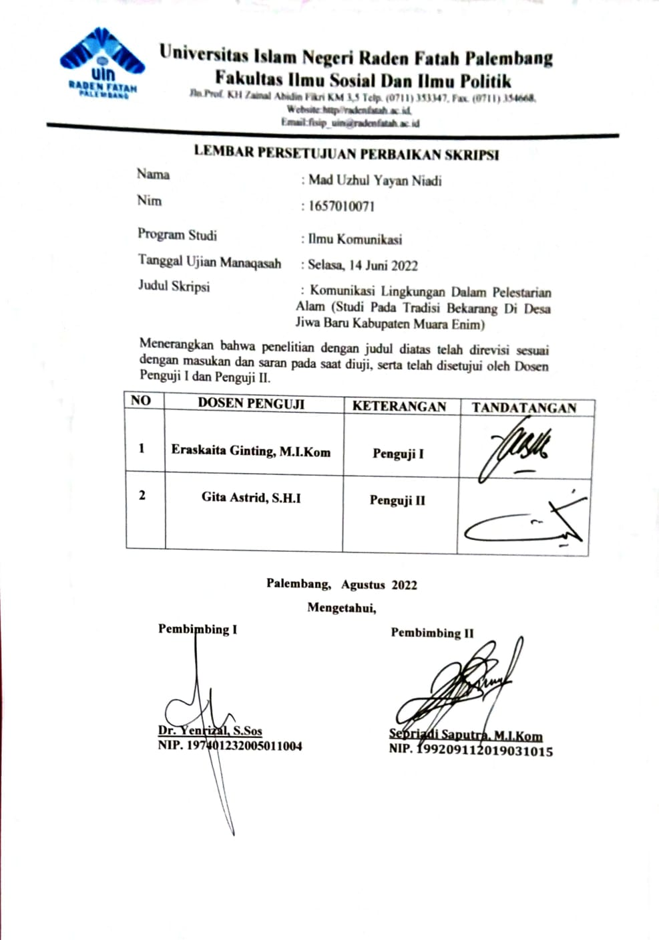
Gambar 12 Lembar Persetujuan Perbaikan Skripsi

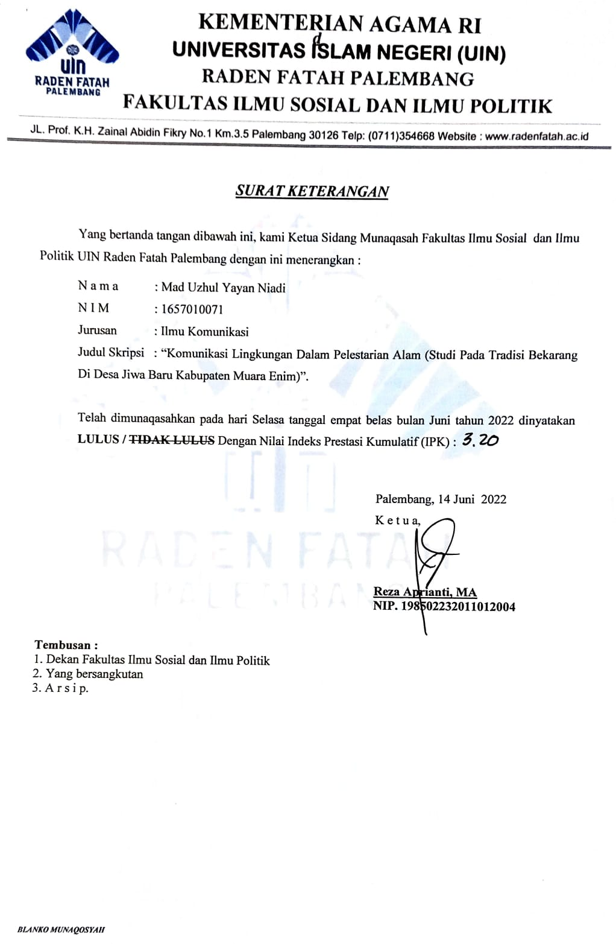
Gambar 13 Surat Keterangan Lulus

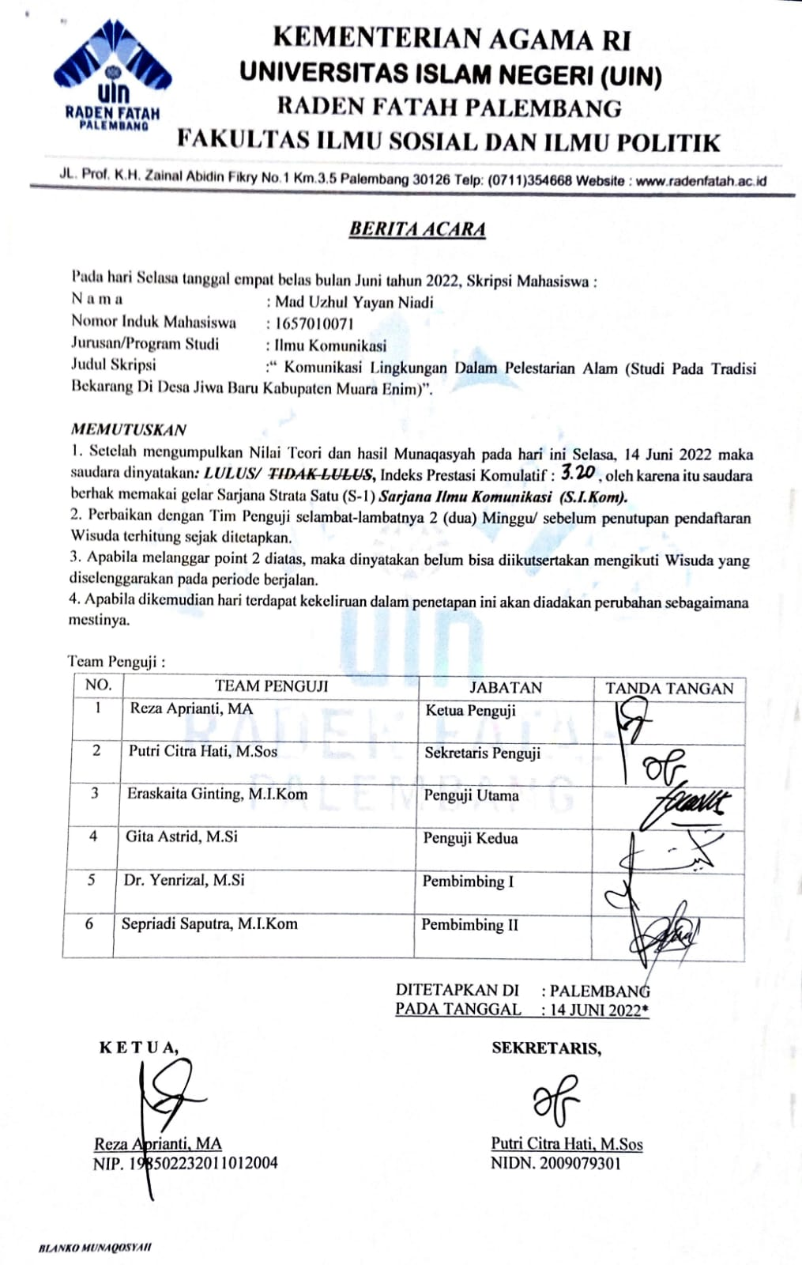
Gambar 14 BA Munaqasyah

